МИНИСТЕРСТВО ОБРАЗОВАНИЯ И НАУКИ РЕСПУБЛИКИ КОМИ
Государственное профессиональное образовательное учреждение
«Воркутинский арктический горно-политехнический колледж»

Допускается к защите
Первый заместитель директора
_________Романов А.В.

"___" ________ 20___ г.

ДИПЛОМНЫЙ ПРОЕКТ
Тема Разработка информационной системы «Архив»

ДП.09.02.07.26. 068 ПЗ
Выполнил студент
Серегин Николай Витальевич ________________________________
^{подпись}

Руководитель
Егоров Данил Павлович _________________________________
^{подпись}

Рецензент
Кунский Ярослав Игоревич _________________________________
^{подпись}

Воркута, 2026г.

Направление дипломной работы (проекта) соответствует требованиям Федерального государственного образовательного стандарта  по специальности  09.02.07 «Информационные системы и программирование»  И.о. зам. директора по УМР  _____________Лисаева Ю.Е.  «___»_______________20____ г. | Первому заместителю директора  Романову А.В.  от студента ИСП-22 группы  Серегина Николая Витальевича  ^{(Ф.И.О. полностью)}  ___________________________  «___»_________________20___г.

ЗАЯВЛЕНИЕ
об утверждении темы дипломной проекта

Прошу Вас утвердить тему дипломной работы (дипломного проекта):
Разработка информационной системы «Архив»
Прошу утвердить в качестве руководителя (консультанта):
^{(Ф.И.О., должность полностью)}

«____»________________20___ г. ______________________
^{(подпись)}

Согласен:
руководитель дипломной работы (проекта) студента

_____________________________________

____________________________________
^{(подпись)}
«____»__________________20___ г.
МИНИСТЕРСТВО ОБРАЗОВАНИЯ И НАУКИ РЕСПУБЛИКИ КОМИ
Государственное профессиональное образовательное учреждение
«Воркутинский арктический горно-политехнический колледж»

УТВЕРЖДАЮ
Первый заместитель
директора

_________Романов А.В.
"___" _________ 20___ г.

ЗАДАНИЕ
для дипломного проекта
Студенту: Серегину Николаю Витальевичу
Группа: ИСП-22
Специальность: Информационные системы и программирование
Код: 09.02.07

Руководитель: Егоров Данил Павлович

ТЕМА ДИПЛОМНОГО ПРОЕКТА:
« Разработка информационной системы «Архив» »
СОДЕРЖАНИЕ
1 Введение
2 Основная часть:
Глава 1. Предпроектная часть требований к информационной системе
Глава 2. Выбор инструментария
Глава 3. Разработка информационной системы
3 Заключение
4 Список использованных источников и литературы
5 Рецензия

Дата выдачи задания «____» __________ 2025 г.
УТВЕРЖДАЮ
Первый заместитель
директора

_________Романов А.В.
"___" _________ 20___ г.

Специальность 09.02.07 «Информационные системы и программирование»

Индивидуальный план задание подготовки и выполнения
дипломного проекта

Фамилия, имя, отчество студента Серегин Николай Витальевич
Группа № ИСП-22
Тема дипломного проекта Разработка информационной системы «Архив»
Фамилия, имя, отчество руководителя Егоров Данил Павлович
Наименование действий | Исполнители | Сроки выполнения | Контроль | Отметка о выполнении
Выбор темы дипломной работы (проекта) | Студент  руководитель | Не позднее 2-х недель после начала производственной практики | Руководитель
Составление библиографического списка | Студент Консультация руководителя |  | Руководитель
Сбор материалов, подготовка плана дипломной работы (проекта) | Студент  Консультация  руководителя |  | Руководитель
Составление перечня заданий по работе на период прохождения практики | Руководитель Методист | Не позднее 2-х недель после начала производственной практики | Первый зам. директора
Описания итогов выполнения задания, проведенного во время прохождения производственной практики (отчёт о прохождении практики) | Студент | Во время практики | Руководитель
Консультирование по написанию теоретической части | Руководитель | По графику | Руководитель
Написание теоретической части | Студент |  | Руководитель
Представление руководителю первого варианта теоретической части работы и обсуждение представленного материала | Студент |  | Руководитель
Составление окончательного варианта работы | Студент |  | Руководитель
Заключительное консультирование | Руководитель
Оформление работы в соответствии с требованиями, подготовка отзыва руководителя | Студент Руководитель | За 2 недели до защиты | Первый зам. директора
Рецензирование дипломной работы (проекта) | Рецензент | 10 дней до защиты | Первый зам. директора
Ознакомление студента с рецензией на ДР/ДП | Руководитель | Не позднее 2-х дней до защиты | Руководитель
Защита дипломной работы (проекта) | Студент | По графику | Комиссия
Сдача дипломной работы (проекта) на хранение |  | После  проведения  защиты | Первый зам. директора

Руководитель
(подпись)

«Ознакомлен»
Серегин Николай Витальевич
(Ф.И.О. студента) (дата) (подпись)

СОДЕРЖАНИЕ
ВВЕДЕНИЕ 6
ГЛАВА 1. ПРЕДПРОЕКТНАЯ ЧАСТЬ ТРЕБОВАНИЙ К ИНФОРМАЦИОННОЙ СИСТЕМЕ 8
1.1 Анализ предметной области 8
1.2 Разработка технического задания 11
1.3 Моделирование бизнес-процессов 16
ГЛАВА 2. ВЫБОР ИНСТРУМЕНТАРИЯ 22
2.1 Платформа .NET 22
2.2 Язык программирования С# 23
2.3 Windows Presentation Foundation (WPF) 24
2.4 СУБД SQL Server 26
2.5 Microsoft SQL Server Management Studio 28
2.6 Entity Framework 30
ГЛАВА 3. РАЗРАБОТКА ИНФОРМАЦИОННОЙ СИСТЕМЫ 34
3.1 Разработка базы данных 34
3.2 Программирование информационной системы 43
3.2.1 Разработка модуля «Авторизация» 43
3.2.2 Разработка модуля «Главное меню» 47
3.2.3 Разработка модуля «Документы» 49
3.2.4 Разработка модуля «Карточки» 53
3.2.5 Разработка модуля «Запросы» 55
3.2.6 Разработка модуля «Пользователи» 58
3.2.7 Разработка модуля «Отчет» 61
ЗАКЛЮЧЕНИЕ 67
СПИСОК ИСПОЛЬЗОВАННЫХ ИСТОЧНИКОВ И ЛИТЕРАТУРЫ 68

ВВЕДЕНИЕ
Современные информационные технологии играют важную роль в организации хранения, обработки и использования информации. В условиях постоянного роста объёмов документации традиционные методы архивного учёта, основанные на бумажных носителях, уже не обеспечивают необходимую скорость работы, удобство поиска и надёжность хранения данных. В связи с этим особую актуальность приобретает внедрение информационных систем, позволяющих автоматизировать основные процессы архивного документооборота.
Архив является важным элементом информационной инфраструктуры любой организации. От качества его работы зависит оперативность получения необходимых сведений, сохранность документов и эффективность управленческой деятельности. Однако использование бумажных журналов, регистрационных карточек и картотек требует значительных временных затрат, увеличивает вероятность ошибок и существенно затрудняет поиск необходимой информации.
Особенно остро данные проблемы проявляются в организациях с большим количеством документов. Сотрудникам архива приходится выполнять множество рутинных операций, связанных с регистрацией, хранением, поиском и выдачей документов. Это приводит к увеличению нагрузки на персонал и снижению общей эффективности работы архивного подразделения.
Разработка информационной системы «Архив» направлена на автоматизацию процессов регистрации, хранения, поиска и выдачи документов. Использование современных технологий позволяет повысить эффективность работы сотрудников, сократить время выполнения рутинных операций, обеспечить надёжное хранение данных и улучшить контроль над движением архивных документов.
Автоматизация архивного учёта способствует повышению качества обработки документов, снижению влияния человеческого фактора и улучшению организации работы архива. Внедрение специализированной информационной системы позволяет обеспечить быстрый доступ к необходимой информации, повысить уровень безопасности хранения данных и упростить формирование отчётности.
Объект исследования - информационная система «Архив».
Предмет исследования - бизнес-процессы архивного документооборота и их автоматизация.
Цель дипломного проекта: разработать информационную систему «Архив» для автоматизации учёта, хранения и обработки архивных документов.
Для достижения поставленной цели были определены следующие задачи:
• провести анализ предметной области;
• разработать техническое задание;
• выполнить моделирование бизнес-процессов;
• выбрать инструментарий разработки;
• спроектировать базу данных;
• реализовать основные модули информационной системы;
• выполнить тестирование разработанной системы.
В ходе выполнения дипломного проекта использовались методы анализа предметной области, моделирования бизнес-процессов, проектирования баз данных, объектно-ориентированного программирования и тестирования программного обеспечения.
Практическая значимость проекта заключается в возможности внедрения разработанной информационной системы «Архив» для автоматизации процессов учёта, хранения, поиска и выдачи документов в организациях различного типа.
Структура дипломного проекта состоит из введения, трёх глав, заключения и списка использованных источников и литературы.

ГЛАВА 1. ПРЕДПРОЕКТНАЯ ЧАСТЬ ТРЕБОВАНИЙ К ИНФОРМАЦИОННОЙ СИСТЕМЕ
  - Анализ предметной области
Актуальность автоматизации архивного дела в условиях современного информационного общества заключается в том, что объем создаваемых и обрабатываемых документов в организациях любого масштаба растет в геометрической прогрессии.
Архив, как структурное подразделение, отвечающее за сохранность, учет и эффективное использование корпоративной памяти, перестает быть просто хранилищем бумажных носителей. Он превращается в ключевой информационный узел, от работы которого зависит оперативность принятия управленческих решений, юридическая безопасность и историческая преемственность организации.
Однако традиционные, основанные на бумажном делопроизводстве, методы работы архива становятся узким местом, неспособным справляться с возросшими нагрузками. Это обусловливает высокую актуальность разработки и внедрения специализированной информационной системы, призванной перевести архивное дело на качественно новый уровень.
Предметной областью данного дипломного проекта является комплекс взаимосвязанных бизнес-процессов, связанных с управлением архивным документооборотом в организации. Этот комплекс включает в себя полный жизненный цикл документа от момента его поступления в архив до его списания или уничтожения. Ключевые операции, подлежащие анализу и автоматизации, включают:
- прием документов: Официальная передача документов из структурных подразделений в архив, включая проверку комплектности и соответствия номенклатуре дел.
- регистрация и учет: Присвоение документу уникального идентификатора (шифра), внесение основных сведений о нем (название, автор, дата, количество листов и т. д.) в учетные формы.
- систематизация и описание: научно обоснованное распределение документов по фондам, описям и делам в соответствии с архивными правилами. Формирование научно-справочного аппарата (НСА) для обеспечения поиска.
- обеспечение сохранности: Организация физического и электронного хранения документов, контроль за условиями хранения (температура, влажность), учет движения документов внутри архива.
- поиск и выдача: Обработка внутренних и внешних запросов, поиск требуемых документов или информации в них, оформление их выдачи во временное пользование с последующим контролем возврата.
- формирование отчетности: Подготовка регулярных и статистических отчетов о составе и объеме архивного фонда, движении документов, исполненных запросах.
Исходя из детального описания процессов, можно сделать вывод, что разрабатываемая информационная система предназначена для сотрудников специализированного архивного подразделения организации, а также для сотрудников других отделов, взаимодействующих с архивом.
Ключевой целью создания информационной системы «Архив» является кардинальное повышение эффективности управления архивными документами за счет комплексной автоматизации рутинных операций и предоставления инструментов для аналитики.
Достижение этой цели реализуется через решение следующих задач:
- повышение оперативности работы: Сокращение времени на обработку документов (регистрацию, поиск, выдачу) с десятков минут до нескольких секунд.
- минимизация человеческого фактора: Исключение ошибок, связанных с ручным вводом данных, ведением бумажных журналов и картотек.
- обеспечение сохранности и безопасности данных: Создание единой, защищенной базы данных, разграничение прав доступа, ведение истории всех операций с документами, что снижает риск их утери или несанкционированного доступа.
- оптимизация процессов поиска: Предоставление мощного и гибкого поискового аппарата по множеству реквизитов документа (название, автор, дата, ключевые слова и др.).
- автоматизация отчетности: Мгновенное формирование любых установленных форм отчетности (о поступлении, выдаче, составе фонда) за любой период времени без ручного сбора данных.
- снижение трудозатрат: Высвобождение времени сотрудников архива от рутинных операций для выполнения более квалифицированных задач, таких как экспертиза ценности документов и научное описание фондов.
Пользователи системы и их функциональные роли.
В рамках предметной области можно выделить следующих участников и пользователей системы:
Лица, участвующие в предметной области:
- автор/Отправитель документа: Сотрудник структурного подразделения или внешней организации, являющийся источником документа. Не является прямым пользователем системы, но инициирует процесс поступления документа в архив.
- пользователь, запрашивающий документ: Сотрудник организации, который направляет в архив запрос на получение документа или информации из него. Может взаимодействовать с системой через упрощенный интерфейс для подачи запросов.
- делопроизводитель: Сотрудник архива, отвечающий за первичный прием и регистрацию поступающих документов.
- архивариус: Ключевой специалист, осуществляющий основные операции по хранению, учету, поиску и выдаче документов, а также формированию отчетности.
- администратор системы: Сотрудник (часто из IT-подразделения), отвечающий за техническое функционирование системы, управление учетными записями, настройку прав доступа и резервное копирование данных.

Пользователи автоматизированной информационной системы:
- администратор: имеет полный доступ ко всем функциям системы: управление пользователями и ролями, настройка справочников (виды документов, источники поступления), резервное копирование базы данных, просмотр системных логов.
- архивариус: имеет доступ к модулям работы с документами, регистрационными карточками, запросами и отчетностью. Может вносить, изменять и искать документы, оформлять их выдачу, формировать и экспортировать отчеты.
- делопроизводитель: имеет ограниченный доступ, как правило, только к модулю регистрации поступивших документов и оформлению регистрационных карточек. Не имеет прав на изменение или удаление документов, находящихся на хранении, или на формирование сложных отчетов.

  - Разработка технического задания
- Наименование работы: Автоматизированная информационная
система «Архив».
- Назначение разработки
Автоматизированная информационная система «Архив» предназначена для учета, хранения и обработки документов, поступающих в архив организации, с целью повышения эффективности работы сотрудников.
Пользователями программы выступают администратор, архивариус и делопроизводитель. Документы поступают в архив на основании регистрационных карточек, в которых фиксируются данные о документе, включая дату поступления, наименование и краткую аннотацию.
Делопроизводитель регистрирует поступившие документы, оформляет регистрационные карточки и обеспечивает их учет.
Архивариус осуществляет хранение, учет и выдачу документов по запросам, оформляя соответствующие ведомости. Документы могут храниться как в бумажном, так и в электронном виде.
Администратор управляет системой, назначает права доступа, контролирует корректность ведения учета и поддерживает архивные базы данных.
- Требования к программе
      - Требования к функциональным характеристикам
Автоматизированная информационная система «Архив» должна обеспечивать выполнение функций:
- ввод, хранение, поиск и обработку информации о поступлении, хранении и выдаче документов;
- ведение учета поступивших и выданных документов;
- своевременное получение информации о наличии документов в архиве;
- формирование отчетов, необходимых администратору, архивариусу
и делопроизводителю, содержащих все данные о движении и состоянии документов.
Нормативно-справочная информация автоматизированной информационной системы «Архив» представлена справочниками видов документов, источников поступления и категорий хранения.
Первичные документы для учета документов в архиве:
- регистрационные карточки документов, содержащие дату
поступления, наименование, подпись и кем подписан;
- ведомости передачи документов на хранение с указанием даты,
номеров и списка документов;
- запросы на выдачу документов, содержащие сведения о
запрашиваемом документе, заявителе и основании для запроса.
Выходными данными являются следующие виды отчетов:
- отчет о поступлении документов за определенный период,
содержащий сведения об источниках поступления, перечень поступивших документов, даты регистрации и количество копий;
- отчет о выдаче документов за определенный период, содержащий
сведения о запрошенных документах, их статусе, дате выдачи и возврата;
- отчет о хранении документов, содержащий сведения о количестве документов в хранилище, и их количестве;
- карточка документа, которая содержит полные сведения о его регистрации.
В программе необходимо предусмотреть возможность корректировки настроек системы; быстрого поиска необходимых документов по заданным параметрам.
      - Требования к надежности
Разрабатываемое программное обеспечение должно иметь:
- возможность самовосстановления после сбоев (отключения
электропитания, сбои в операционной системе и т. д.);
- парольную защиту при запуске программы;
- ограничение несанкционированного доступа к данным;
- возможность резервного копирования информационной базы;
- разграничение пользовательских прав.
Предусмотреть контроль вводимой информации и блокировку некорректных действий пользователя при работе с системой.
Авторизация
Разрабатываемая система будет иметь модульную структуру, доступ к модулям будет зависеть от роли пользователя. Доступ возможен только для авторизованных пользователей.
В связи с этим при запуске системы первым окном будет окно входа.
Реализуйте окно авторизации для всех типов пользователей.
Для реализации авторизации создайте базу данных с необходимыми таблицами и заполните их тестовыми данными.
Доступ к системе имеют только сотрудники. У каждого сотрудника есть логин, по которому и разграничиваются права доступа.
Алгоритм авторизации:
- сотрудник вводит логин и пароль;
- при вводе логина и пароля система проверяет их
корректность;
- после трех неудачных попыток ввода открывается окно с
капчей, содержащей сгенерированный код доступа (длина 5 символов, включающая буквы латиницы в верхнем и нижнем регистре, цифры и специальные символы);
- сотрудник вводит код капчи и далее получает доступ к
необходимому функционалу.
Реализуйте данный функционал с учетом следующих условий:
При открытии окна активны только поле для ввода логина и пароля сотрудника и кнопка «Войти»;
При вводе логина сотрудника и нажатии Enter происходит проверка логина сотрудника. Если логин сотрудника есть в базе данных, то курсор если капча слишком сложна переходит на поле пароля. Если логин сотрудника в базе отсутствует, появляется сообщение об ошибке.
После ввода пароля по нажатию на Enter открывается модальное окно со сгенерированным кодом доступа (5 символов, латиница, верхний и нижний регистр, спецсимвол, цифра).
Если код введен неправильно, то капча регенерируется, если капча слишком сложна, то необходимо нажать .
При вводе неправильного пароля или логина система сообщает пользователю об ошибке.

Разграничение прав доступа:
- администратор имеет возможность: добавлять, изменять, удалять документы и управлять пользователями;
- архивариус имеет возможность: добавлять, изменять документы, формировать простые отчеты и выдачу документов по запросу;
- делопроизводитель имеет возможность: просматривать документы, формировать простые отчеты и оформлять регистрационные карточки.
      - Требования к составу и параметрам технических средств
Системные требования для работы программного продукта должны быть следующими: тактовая частота процессора 1600 МГц; объем оперативной памяти 4096 Мб; объем свободного дискового пространства 500 Мб; разрешение монитора 1 280 х 720.
      - Требования к информационной и программной совместимости
Программа должна работать в операционных системах Windows 10/11. Все формируемые отчеты должны иметь возможность экспортирования в редактор электронных таблиц MS Office Excel 2019/2021.
      - Требования к транспортированию и хранению
Программное обеспечение поставляется на флэш-носителе. Документация поставляется в электронном и печатном виде.
      - Специальные требования
Программное обеспечение должно иметь дружественный интерфейс, рассчитанный на пользователя средней квалификации (с точки зрения компьютерной грамотности).
Ввиду объемности проекта задачи предполагается решать поэтапно. При этом модули программного обеспечения (ПО), созданные в разное время, должны предполагать возможность наращивания системы и быть совместимы друг с другом; поэтому документация на принятое эксплуатационное ПО должна содержать полную информацию, необходимую для работы с ним программистов. Язык программирования определяется выбором исполнителя, при этом он должен обеспечивать возможность интеграции программного обеспечения с пакетом MS Office 2019/2021.
- Требования к программной документации
В ходе разработки программы должны быть подготовлены:
текст программы, описание программы, программа и методика испытаний, руководство пользователя.
При выполнении операций по регистрации поступления документов в архив и их выдачи используется ручной труд, а именно ведутся бумажные журналы учета и карточки документов. Очевидно, что использование программы значительно сократит время, затрачиваемое на регистрацию документов. Для получения сведений по конкретному документу требуется не менее 8 – 10 мин. С использованием программы затраты времени сокращаются до 1 – 2 мин.
В конце каждого месяца архивариус составляет отчеты о движении документов в архиве и контролирует наличие документов. На эту операцию уходит 1–2 дня, т. е. 6–12 ч. Формирование отчетов в системе займет 3 – 4 мин. Кроме того, предполагается возможность получения отчетов за любой период времени. При ручном создании отчетов человеком могут быть допущены ошибки; правильно составленный алгоритм разрабатываемой программы ошибки исключает.
Экономический эффект от внедрения автоматизированной информационной системы «Архив» ожидается за счет сокращения времени на выполняемые операции, архивариусом и делопроизводителем, исключения ошибок при ведении учета, повышения оперативности поиска документов и увеличения времени на анализ архивных данных.

  - Моделирование бизнес-процессов
Моделирование бизнес-процессов в нотации IDEF0 (Integration Definition for Function Modeling) — это методология графического представления и анализа бизнес-процессов, которая позволяет описывать функции (процессы), их входы, выходы, механизмы выполнения и управляющие воздействия. IDEF0 является частью семейства методологий IDEF, разработанных в 1970-х годах для стандартизации описания сложных систем.
Основные элементы IDEF0:
Функции (блоки):
Представляют собой основные процессы или действия, которые выполняются в рамках бизнес-процесса. Каждая функция изображается в виде прямоугольника и имеет уникальный идентификатор и название.
Входы (Inputs):
Это ресурсы, данные или материалы, которые используются для выполнения функции. Входы изображаются стрелками, входящими в левую сторону блока.
Выходы (Outputs):
Это результаты выполнения функции, которые передаются дальше в процесс или используются другими функциями. Выходы изображаются стрелками, выходящими из правой стороны блока.
Управление (Controls):
Это правила, стандарты, инструкции или другие управляющие воздействия, которые регулируют выполнение функции. Управление изображается стрелками, входящими в верхнюю часть блока.
Механизмы (Mechanisms):
Это ресурсы (например, люди, оборудование, программное обеспечение), которые непосредственно выполняют функцию. Механизмы изображаются стрелками, входящими в нижнюю часть блока.
Принципы моделирования в IDEF0:
иерархичность: Модель строится в виде иерархии, где каждый блок может быть декомпозирован на более детальные подпроцессы.
контекстная диаграмма: на верхнем уровне модели создается общая диаграмма, которая описывает процесс в целом.
детализация: Каждая функция может быть разбита на подфункции, что позволяет анализировать процесс на разных уровнях детализации.
четкость и однозначность: Каждый элемент модели должен быть четко определен и понятен для всех участников процесса.
В контексте улучшения бизнес-процессов часто используются методологии As-Is и To-Be.
As-Is ("как есть") — это подробное описание текущего состояния системы, позволяющее понять, как процессы выполняются в данный момент. Это как фотография текущей ситуации, которая помогает увидеть все недостатки и узкие места.
To-Be ("как должно быть"), с другой стороны, представляет собой желаемое состояние системы после внедрения улучшений. Это как план, показывающий, как процессы должны быть организованы в будущем, чтобы быть более эффективными и соответствовать поставленным целям. Сравнение As-Is и To-Be позволяет определить, какие изменения необходимо внести, чтобы достичь желаемого результата, и разработать план действий для реализации этих изменений.
- Модель "As-Is" (Текущее состояние)
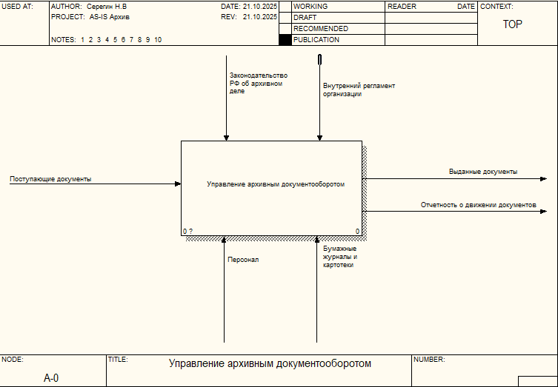
Рисунок 1. Диаграмма IDEF0 AS IS (А-0)
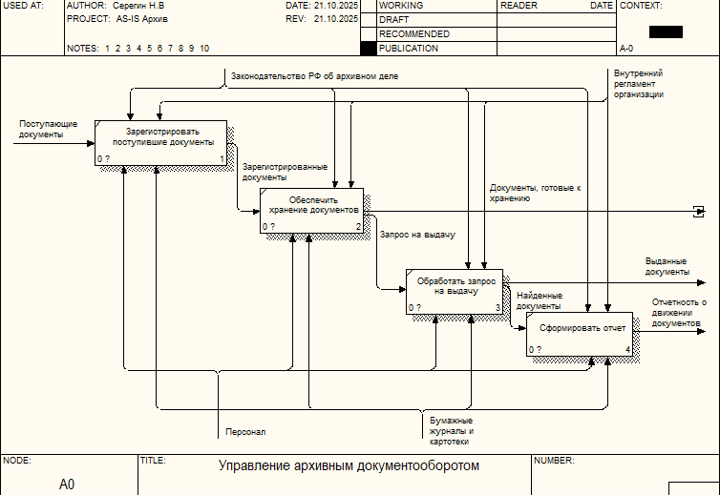
Рисунок 2. Диаграмма IDEF0 AS IS (А0)

2. Модель "To Be" (Будущее состояние)
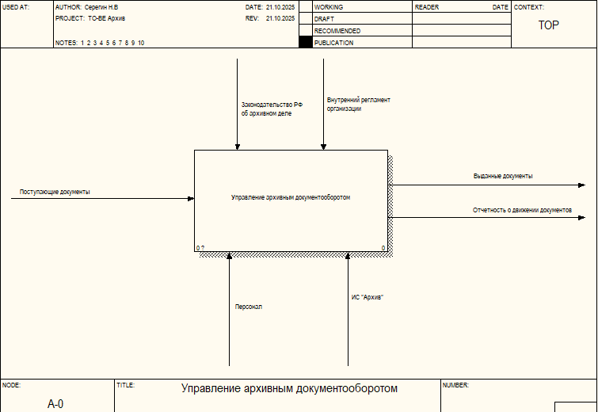
Рисунок 3. Диаграмма IDEF0 TO-BE(А-0)
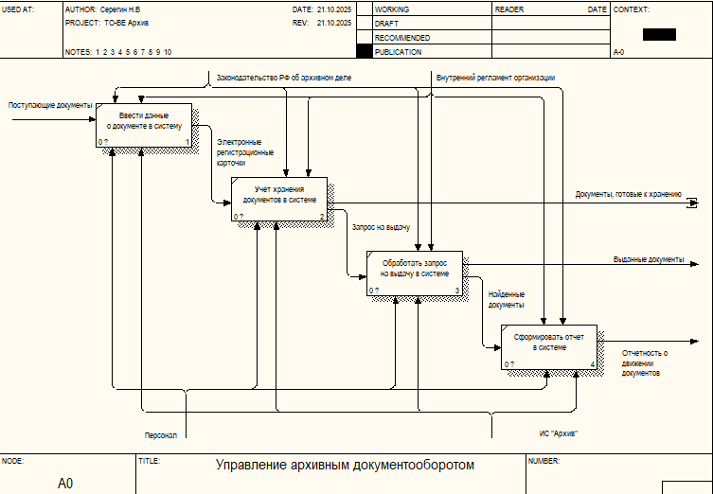
Рисунок 4. Диаграмма IDEF0 TO-BE (А0)
В первой главе дипломного проекта был проведен анализ предметной области архивного документооборота, определены основные проблемы существующей системы учета и хранения документов, а также выявлены недостатки ручного ведения архивной документации.
В ходе исследования были рассмотрены основные бизнес-процессы архива организации, включая прием, регистрацию, хранение, поиск и выдачу документов. На основании проведенного анализа было разработано техническое задание на создание автоматизированной информационной системы «Архив», определены функциональные требования, требования к надежности, безопасности и совместимости программного обеспечения.
Также было выполнено моделирование бизнес-процессов в нотации IDEF0 с использованием моделей AS-IS и TO-BE, что позволило продемонстрировать текущее состояние архивной деятельности и определить направления автоматизации.
Результаты проведенного анализа подтверждают необходимость внедрения автоматизированной информационной системы для повышения эффективности работы архива, сокращения времени обработки документов и минимизации ошибок при ведении учета.

ГЛАВА 2. ВЫБОР ИНСТРУМЕНТАРИЯ

  - Платформа .NET
Платформа .NET — это лучшее, что создала компания Microsoft. Фреймворк .NET представляет мощную платформу для создания приложений. Можно выделить следующие ее основные черты:
Поддержка нескольких языков. Основой платформы является общеязыковая среда исполнения Common Language Runtime (CLR), благодаря чему .NET поддерживает несколько языков: наряду с C# это также VB.NET, C++, F#, а также различные диалекты других языков, привязанные к .NET, например, Delphi.NET. При компиляции код на любом из этих языков компилируется в сборку на общем языке CIL (Common Intermediate Language), своего рода ассемблер платформы .NET. Поэтому при определенных условиях мы можем сделать отдельные модули одного приложения на отдельных языках.
Кроссплатформенность. .NET является переносимой платформой (с некоторыми ограничениями). Например, последняя версия платформы на данный момент - .NET 9 поддерживается на большинстве современных ОС Windows, MacOS, Linux. Используя различные технологии на платформе .NET, можно разрабатывать приложения на языке C# для самых разных платформ - Windows, MacOS, Linux, Android, iOS, Tizen.
Мощная библиотека классов. .NET представляет единую для всех поддерживаемых языков библиотеку классов. И какое бы приложение мы не собирались писать на C# - текстовый редактор, чат или сложный веб-сайт - так или иначе мы задействуем библиотеку классов .NET.
Разнообразие технологий. Общеязыковая среда исполнения CLR и базовая библиотека классов являются основой для целого стека технологий, которые разработчики могут задействовать при построении тех или иных приложений. Например, для работы с базами данных в этом стеке технологий предназначена технология ADO.NET и Entity Framework Core. Для построения графических приложений с богатым насыщенным интерфейсом - технология WPF и WinUI, для создания более простых графических приложений - Windows Forms. Для разработки кроссплатформенных мобильных и десктопных приложений - Xamarin/MAUI. Для создания веб-сайтов и веб-приложений - ASP.NET и т. д.
К этому стоит добавить активно развивающийся и набирающий популярность Blazor - фреймворк, который работает поверх .NET и который позволяет создавать веб-приложения как на стороне сервера, так и на стороне клиента. А в будущем будет поддерживать создание мобильных приложений и, возможно, десктоп-приложений.
Производительность. Согласно ряду тестов веб-приложения на .NET в ряде категорий сильно опережают веб-приложения, построенные с помощью других технологий. Приложения на .NET в принципе отличаются высокой производительностью.

  - Язык программирования С#
C# — это кроссплатформенный язык общего назначения, который делает разработчиков продуктивными при написании высокопроизводительного кода. С миллионами разработчиков C# является самым популярным языком .NET. C# имеет широкую поддержку в экосистеме и всех рабочих нагрузок .NET. Основанный на объектно-ориентированных принципах, язык включает множество возможностей из других парадигм, в том числе функционального программирования. Низкоуровневые функции поддерживают сценарии высокой эффективности без написания небезопасного кода. Большая часть среды выполнения и библиотек .NET написана на C#, и прогресс в C# часто используется для всех разработчиков .NET.
C# поддерживает кроме примитивных типов данных (int, double, char, bool и т.д.) ссылочные типы данных (классы, массивы, делегаты и т.д.).
Инкапсуляция – скрытие внутренней реализации объекта, доступ только через публичные интерфейсы.
Наследование – создание новых классов на основе существующих с наследованием их свойств и методов.
Полиморфизм – возможность обработки объектов разных типов через общий интерфейс.
Абстракция – скрытие деталей реализации и фокус на важной функциональности.
Делегат – типы, представляющие ссылки на методы, позволяя передавать методы как параметры.
События – механизм, позволяющий объектам уведомлять другие объекты о произошедших изменениях или действиях.
LINQ (Language Integrated Query) – интегрированный механизм запросов для работы с данными в различных источниках с использованием синтаксиса, похожего на SQL.
Асинхронное программирование – позволяет выполнять длительные операции без блокировки основного потока программы.
Сборщик мусора (Garbage Collector) – система управления памятью, которая автоматически освобождает неиспользуемую память, предотвращая утечки.
Пример кода на C#:
using System;

class Hello
{
static void Main()
{
// This line prints "Hello, World"
Console.WriteLine("Hello, World");
}
}

  - Windows Presentation Foundation (WPF)
Технология WPF (Windows Presentation Foundation) является частью экосистемы платформы .NET и представляет собой подсистему для построения графических интерфейсов.
Одной из важных особенностей является использование языка декларативной разметки интерфейса XAML, основанного на XML: вы можете создавать насыщенный графический интерфейс, используя или декларативное объявление интерфейса, или код на управляемых языках C#, VB.NET и F#, либо совмещать и то, и другое.
Первая версия WPF 3.0 вышла вместе с .NET Framework 3.0 и операционной системой Windows Vista в 2006 году. И с тех пор платформа WPF является частью экосистемы .NET и развивается вместе с фреймворком .NET. Например, на сегодняшний день последней версией фреймворка .NET является .NET 8, и WPF полностью поддерживается этой версией фреймворка.
Преимущества WPF
Использование традиционных языков .NET-платформы - C#, F# и VB.NET для создания логики приложения
Возможность декларативного определения графического интерфейса с помощью специального языка разметки XAML, основанном на XML и представляющем альтернативу программному созданию графики и элементов управления, а также возможность комбинировать XAML и C#/VB.NET
Независимость от разрешения экрана: поскольку в WPF все элементы измеряются в независимых от устройства единицах, приложения на WPF легко масштабируются под разные экраны с разным разрешением.
PresentationFramework.dll: содержит все основные реализации компонентов и элементов управления, которые можно использовать при построении графического интерфейса
PresentationCore.dll: содержит все базовые типы для большинства классов из PresentationFramework.dll
WindowsBase.dll: содержит ряд вспомогательных классов, которые применяются в WPF, но могут также использоваться и вне данной платформы
Unmanaged API используется для интеграции вышележащего уровня с DirectX:
milcore.dll: собственно, обеспечивает интеграцию компонентов WPF с DirectX. Данный компонент написан на неуправляемом коде (С/С++) для взаимодействия с DirectX.
WindowsCodecs.dll: библиотека, которая предоставляет низкоуровневую поддержку для изображений в WPF
Еще ниже, собственно, находятся компоненты операционной системы и DirectX, которые производят визуализацию компонентов приложения, либо выполняют прочую низкоуровневую обработку. В частности, с помощью низкоуровневого интерфейса Direct3D, который входит в состав DirectX, происходит трансляция
Здесь также на одном уровне находится библиотека user32.dll. И хотя выше говорилось, что WPF не использует эту библиотеку для рендеринга и визуализации, однако для ряда вычислительных задач (не включающих визуализацию) данная библиотека продолжает использоваться.

  - СУБД SQL Server
SQL Server является одной из наиболее популярных систем управления базами данных (СУБД) в мире. Данная СУБД подходит для самых различных проектов: от небольших приложений до больших высоконагруженных проектов.
SQL Server характеризуется такими особенностями как:
Производительность. SQL Server работает очень быстро.
Надежность и безопасность. SQL Server предоставляет шифрование данных.
Простота. С данной СУБД относительно легко работать и вести администрирование.
Центральным аспектом в MS SQL Server, как и в любой СУБД, является база данных. База данных представляет хранилище данных, организованных определенным способом. Нередко физически база данных представляет файл на жестком диске, хотя такое соответствие необязательно. Для хранения и администрирования баз данных применяются системы управления базами данных (database management system) или СУБД (DBMS). И как раз MS SQL Server является одной из таких СУБД.
Для организации баз данных MS SQL Server использует реляционную модель. Реляционная модель предполагает хранение данных в виде таблиц, каждая из которых состоит из строк и столбцов. Каждая строка хранит отдельный объект, а в столбцах размещаются атрибуты этого объекта.
Для идентификации каждой строки в рамках таблицы применяется первичный ключ (primary key) в качестве первичного ключа может выступать один или несколько столбцов. Используя первичный ключ, мы можем ссылаться на определенную строку в таблице. Соответственно две строки не могут иметь один и тот же первичный ключ.
Через ключи одна таблица может быть связана с другой, то есть между двумя таблицами могут быть организованы связи. А сама таблица может быть представлена в виде отношения ("relation").
Для взаимодействия с базой данных применяется язык SQL (Structured Query Language). Клиент (например, внешняя программа) отправляет запрос на языке SQL посредством специального API. СУБД должным образом интерпретирует и выполняет запрос, а затем посылает клиенту результат выполнения.
Выделяются две разновидности языка SQL: PL-SQL и T-SQL. PL-SQL используется в таких СУБД как Oracle и MySQL. T-SQL (Transact-SQL) применяется в SQL Server.
В зависимости от задачи, которую выполняет команда T-SQL, он может принадлежать к одному из следующих типов:
DDL (Data Definition Language / Язык определения данных). К этому типу относятся различные команды, которые создают базу данных, таблицы, индексы, хранимые процедуры и т. д. В общем определяют данные.
В частности, к этому типу мы можем отнести следующие команды:
CREATE: создает объекты базы данных (саму базу данных, таблицы, индексы и т. д.)
ALTER: изменяет объекты базы данных
DROP: удаляет объекты базы данных
TRUNCATE: удаляет все данные из таблиц
DML (Data Manipulation Language / Язык манипуляции данными). К этому типу относят команды на выборку данных, их обновление, добавление, удаление - в общем все те команды, с помощью которых мы можем управлять данными.
К этому типу относятся следующие команды:
SELECT: извлекает данные из БД
UPDATE: обновляет данные
INSERT: добавляет новые данные
DELETE: удаляет данные
DCL (Data Control Language / Язык управления доступа к данным). К этому типу относят команды, которые управляют правами по доступу к данным. В частности, это следующие команды:
GRANT: предоставляет права для доступа к данным
REVOKE: отзывает права на доступ к данным

  - Microsoft SQL Server Management Studio
SQL Server Management Studio (SSMS) — это интегрированная среда для управления любой инфраструктурой SQL. Используйте SSMS для доступа, настройки, управления, администрирования и разработки всех компонентов SQL Server, Базы данных SQL Azure, Управляемого экземпляра SQL Azure, SQL Server на виртуальной машине Azure и Azure Synapse Analytics. SSMS предоставляет единую комплексную служебную программу, которая сочетает в себе широкую группу графических инструментов с множеством многофункциональных редакторов сценариев для предоставления доступа к SQL Server разработчикам и администраторам баз данных любого уровня квалификации.
Среда SQL Server Management Studio (SSMS) позволяет управлять объектами служб Analysis Services, например выполнять резервное копирование и обработку объектов.
SSMS предоставляет проект скриптов служб Analysis Services, в котором можно разрабатывать и сохранять скрипты, написанные в многомерных выражениях (MDX), выражениях анализа данных (DAX), расширениях интеллектуального анализа данных (DMX) и XML для анализа (XMLA).
Эти сценарии используются для выполнения задач управления или воссоздания объектов, таких как базы данных и экземпляры, в кубах служб Analysis Services. Например, можно разработать сценарий XMLA в проекте сценария служб Analysis Services для создания новых объектов непосредственно в существующем экземпляре. Эти проекты могут быть сохранены как часть решения и интегрированы с системой управления исходным кодом.
SQL Server Management Studio (SSMS) можно использовать для управления и мониторинга выполняемых пакетов служб SSIS. Вы можете упорядочивать пакеты по папкам, запускать, импортировать, экспортировать и обновлять пакеты служб Integration Services. Однако, начиная с SSIS 2012, хранение пакетов изменилось. Они больше не хранятся в базе данных сервера экземпляра по умолчанию, а теперь управляются через базу данных каталога служб SSIS. Это означает, что вы больше не можете управлять пакетами так же, как это было в предыдущих версиях служб SSIS. Вы по-прежнему можете использовать SSMS для управления базой данных каталога служб SSIS, но необходимо использовать узел каталогов служб Integration Services в обозревателе объектов.
Последняя версия SSMS предоставляет интегрированную среду для управления любой инфраструктурой SQL. Он также позволяет пользователям запускать пакеты служб SSIS, хранящиеся в каталоге служб SSIS, из обозревателя объектов в системе SSMS.
Мастер импорта и экспорта в SSMS можно использовать для создания пакетов служб SSIS, что является хорошей отправной точкой для изучения служб SSIS. Однако для создания пакетов для более сложных пакетов и управления ими необходимо использовать SQL Server Data Tools (SSDT).
Среда SQL Server Management Studio (SSMS) включает функции служб Reporting Services, администрирует сервер и базы данных, а также управляет ролями и заданиями. Вы можете управлять общими расписаниями с помощью папки Shared Schedules и управлять базами данных сервера отчетов. При перемещении базы данных сервера отчетов в новый экземпляр SQL Server необходимо создать роль RSExecRole в системной базе данных.

  - Entity Framework
Entity Framework представляет ORM-технологию (object-relational mapping - отображения данных на реальные объекты) от компании Microsoft для доступа к данным. Entity Framework Core позволяет абстрагироваться от базы данных и ее таблиц и работать с данными как с объектами классов независимо от типа хранилища. Если на физическом уровне мы оперируем таблицами, индексами, первичными и внешними ключами, но на концептуальном уровне, который нам предлагает Entity Framework, мы уже работаем с объектами.
Поскольку Entity Framework Core работает на основе платформы .NET, то он развивается вместе с данной платформой. Текущая версия EF Core - 9.0 была выпущена в ноябре 2024 года вместе с .NET 8, и технология продолжает развиваться.
Entity Framework Core поддерживает множество различных систем баз данных. Таким образом, мы можем через EF Core работать с любой СУБД, если для нее имеется нужный провайдер. По умолчанию на данный момент Microsoft предоставляет ряд встроенных провайдеров: для работы с MS SQL Server, для SQLite, для PostgreSQL. Также имеются провайдеры от сторонних поставщиков, например, для MySQL.
Центральной концепцией Entity Framework является понятие сущности или Entity. Сущность определяет набор данных, которые связаны с определенным объектом. Поэтому данная технология предполагает работу не с таблицами, а с объектами и их коллекциями.
Любая сущность, как и любой объект из реального мира, обладает рядом свойств. мы можем выделить такие свойства, как имя, фамилия, рост, возраст. Свойства необязательно представляют простые данные типа int или string, но могут также представлять и более комплексные типы данных. И у каждой сущности может быть одно или несколько свойств, которые будут отличать эту сущность от других и будут уникально определять эту сущность. Подобные свойства называют ключами.
При этом сущности могут быть связаны ассоциативной связью один-ко-многим, один-ко-одному и многие-ко-многим, подобно тому, как в реальной базе данных происходит связь через внешние ключи.
Отличительной чертой Entity Framework Core, как технологии ORM, является использование запросов LINQ для выборки данных из БД. С помощью LINQ мы можем создавать различные запросы на выборку объектов, в том числе связанных различными ассоциативными связями. А Entity Framework при выполнении запроса транслирует выражения LINQ в выражения, понятные для конкретной СУБД (как правило, в выражения SQL).
Основная функциональность Entity Framework Core сосредоточена в
следующих пакетах:
Microsoft.EntityFrameworkCore: основной пакет EF Core;
Microsoft.EntityFrameworkCore.SqlServer: представляет функциональность
провайдера для Microsoft SQL Server и SQL Azure;
Microsoft.EntityFrameworkCore.SqlServer.NetTopologySuite: предоставляет
поддержку географических типов (spatial types) для SQL Server;
Microsoft.EntityFrameworkCore.Sqlite: представляет функциональность
провайдера для SQLite и включает нативные бинарные файлы для движка базы данных;
Microsoft.EntityFrameworkCore.Sqlite.Core: представляет
функциональность провайдера для SQLite, но в отличие от предыдущего пакета
не содержит нативные бинарные файлы для движка базы данных;
Microsoft.EntityFrameworkCore.Sqlite.NetTopologySuite: предоставляет
поддержку географических типов (spatial types) для SQLite;
Microsoft.EntityFrameworkCore.Cosmos: представляет функциональность
провайдера для Azure Cosmos DB;
Microsoft.EntityFrameworkCore.InMemory: представляет
функциональность провайдера базы данных в памяти;
Microsoft.EntityFrameworkCore.Tools: содержит команды EF Core
PowerShell для Visual Studio Package Manager Console; применяется в Visual
Studio для миграций и генерации классов по готовой бд;
Microsoft.EntityFrameworkCore.Design: содержит вспомогательные
компоненты EF Core, применяемые в процессе разработки;
Microsoft.EntityFrameworkCore.Proxies: хранит функциональность для так
называемой "ленивой загрузки" (lazy-loading) и прокси отслеживания изменений;
Microsoft.EntityFrameworkCore.Abstractions: содержит набор абстракций
EF Core, которые не зависят от конкретной СУБД;
Microsoft.EntityFrameworkCore.Relational: хранит компоненты EF Core для
провайдеров реляционных СУБД;
Microsoft.EntityFrameworkCore.Analyzers: содержит функционал
анализаторов C# для EF Core;
Во второй главе дипломного проекта был проведен анализ современных инструментальных средств разработки программного обеспечения.
В качестве платформы разработки была выбрана платформа .NET, обеспечивающая высокую производительность, надежность и широкие возможности создания современных приложений. В качестве языка программирования был выбран C#, обладающий поддержкой объектно-ориентированного программирования, высокой скоростью разработки и удобными средствами работы с базами данных.
Для разработки графического интерфейса приложения была выбрана технология Windows Presentation Foundation (WPF), позволяющая создавать удобные и современные пользовательские интерфейсы. В качестве системы управления базами данных использована Microsoft SQL Server, обеспечивающая надежное хранение и обработку информации.
Для взаимодействия приложения с базой данных применялась технология Entity Framework, позволяющая упростить работу с данными и повысить производительность разработки.
Таким образом, выбранный набор технологий полностью соответствует требованиям разрабатываемой информационной системы и обеспечивает возможность дальнейшего расширения функциональности программного продукта.

ГЛАВА 3. РАЗРАБОТКА ИНФОРМАЦИОННОЙ СИСТЕМЫ

  - Разработка базы данных
Схема «сущность-связь» (также ERD или ER-диаграмма) — это разновидность блок-схемы, где показано, как разные «сущности» (люди, объекты, концепции и так далее) связаны между собой внутри системы. ER-диаграммы чаще всего применяются для проектирования и отладки реляционных баз данных в сфере образования, исследования и разработки программного обеспечения и информационных систем для бизнеса. ER-диаграммы (или ER-модели) используют на стандартный набор символов, включая прямоугольники, ромбы, овалы и соединительные линии, для отображения сущностей, их атрибутов и связей. Эти диаграммы устроены по тому же принципу, что и грамматические структуры: сущности выполняют роль существительных, а связи — глаголов.
В ER-моделях и моделях данных обычно выделяют до трех уровней детализации:
Концептуальная модель данных
Схема наивысшего уровня с минимальным количеством подробностей. Достоинство этого подхода заключается в возможности отобразить общую структуру модели и всю архитектуру системы. Менее масштабные системы могут обойтись и без этой модели. В этом случае можно сразу переходить к логической модели.
Логическая модель данных
Содержит более подробную информацию, нежели концептуальная модель. На этом уровне определяются более подробные операционные и транзакционные сущности. Логическая модель не зависит от технологии, в которой она будет применяться.
Физическая модель данных
На основе каждой логической модели данных можно составить одну или две физических модели. В последних должно присутствовать достаточно технических подробностей для составления и внедрения самой базы данных.
Диаграммы «сущность-связь» (или ERD) — неотъемлемая составляющая процесса моделирования любых систем, включая простые и сложные базы данных, однако применяемые в них фигуры и способы нотации могут запросто ввести в заблуждение любого.
Для того чтобы построить ER-диаграмму, можно использовать разные нотации. Три самые известные из них:
- нотация IDEF1X. Ее относят к фундаментальным, но на практике
давно не используют, потому что есть более удобные варианты.
- нотация Чена. Классическая нотация, которая состоит из простых
символов — прямоугольников, овалов и линий. Из-за этого нотацию часто используют для концептуальных моделей, которые презентуют заказчику. Человеку, который далек от аналитики данных, проще разобраться в понятных диаграммах со знакомыми символами.
- нотация Мартина. Ее еще называют «воронья лапка» (от англ.
Crow's Foot). Она компактнее нотации Чена, поэтому ее используют для построения ER-моделей логического уровня, когда нужно описать в модели все атрибуты сущностей.
В нотациях Чена и Мартина есть общие элементы: сущности, атрибуты и связи. Но эти элементы диаграмм обозначают разными символами.
Элементы ER-диаграммы в нотации Чена соединяют линиями. Если линия соединяет две сущности, сверху обозначают тип связи:
- 1:1 — «один-к-одному»;
- 1: N — «один-ко-многим»;
- M: N — «многие-ко-многим».
В нотации Мартина сущность также вписывают в прямоугольник, а атрибуты и связи обозначают по-другому:
- атрибуты перечисляют прямо под сущностью;
- связи рисуют разными соединительными линиями.
Концептуальные модели данных дают общее представление о том, что должно входить в состав модели. Концептуальные ER-диаграммы можно брать за основу логических моделей данных. Их также можно использовать для создания отношений общности между разными ER-моделями, положив их в основу интеграции.
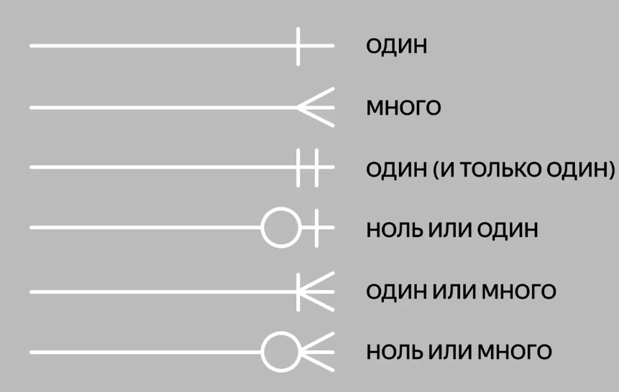
Рисунок 5. Виды связей в ER диаграмме

Рисунок 6. ER диаграмма
Разработка базы данных будет происходить в программе SSMS (SQL Server Management Studio).
SQL Server Management Studio (SSMS) — это интегрированная среда для управления любой инфраструктурой SQL. Используйте SSMS для доступа, настройки, управления, администрирования и разработки всех компонентов SQL Server, Базы данных SQL Azure, Управляемого экземпляра SQL Azure, SQL Server на виртуальной машине Azure и Azure Synapse Analytics. SSMS предоставляет единую комплексную служебную программу, которая сочетает в себе широкую группу графических инструментов с множеством многофункциональных редакторов сценариев для предоставления доступа к SQL Server разработчикам и администраторам баз данных любого уровня квалификации.
Среда SQL Server Management Studio (SSMS) позволяет управлять объектами служб Analysis Services, например выполнять резервное копирование и обработку объектов.
Для того чтобы создать в программе SSMS базу данных, необходимо нажать правой кнопкой мышки по пункту в меню справа Databases (Базы данных) и нажать на пункт New Database (Создать Базу данных) как показано на рисунке 7.
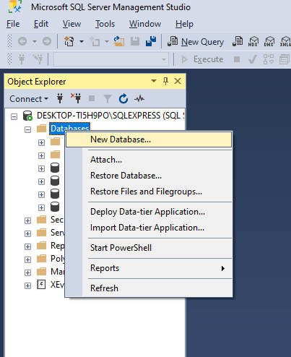
Рисунок 7. Меню создания базы данных
После откроется диалоговое окно, в котором нужно дать название, базе данных как показано на рисунке 8.

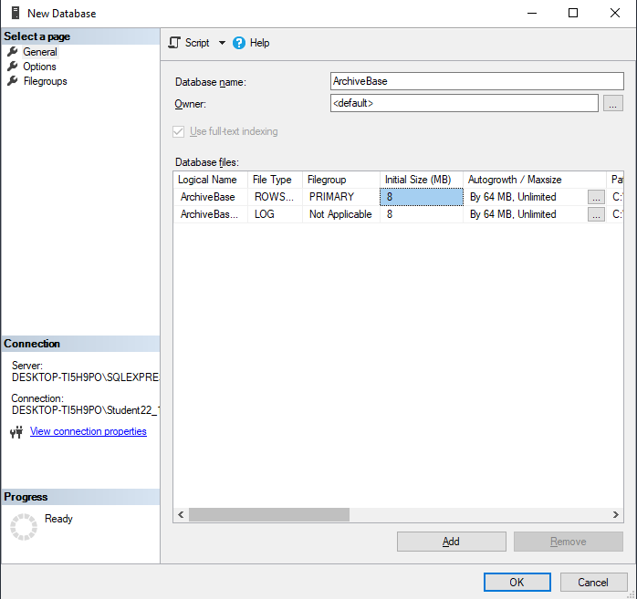
Рисунок 8. Диалоговое окно создания базы данных

Для того чтобы создать диаграмму базы данных, необходимо раскрыть в меню базу данных и нажать правой кнопкой мыши по Database Diagrams (Диаграммы базы данных) и выбрать пункт New Database Diagram (Создать Диаграмму Базы данных) как показано на рисунке 9.

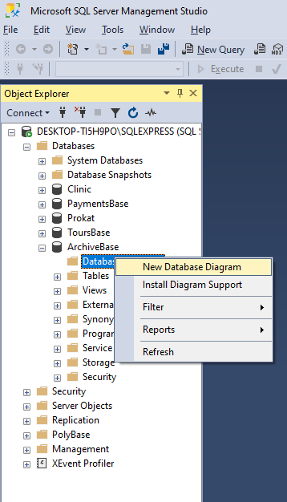
Рисунок 9. Меню создания диаграммы базы данных
После чего откроется пустая база данных и диалоговое окно с выбором таблиц. Теперь необходимо создать таблицы. Для того чтобы создать таблицы, следует нажать на пустое место на диаграмме правой кнопкой мыши и выбрать пункт New Table (Создать таблицу) как показано на рисунке 10, после чего появится диалоговое окно (рисунок 11), в котором нужно дать название таблице.

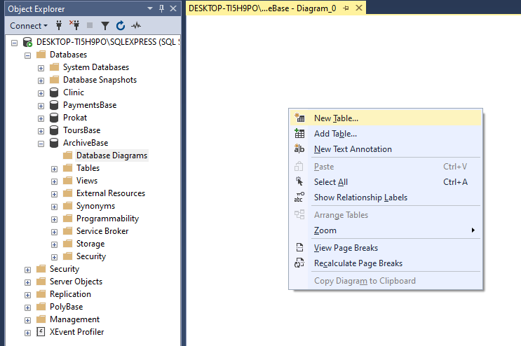
Рисунок 10. Меню создания таблицы в базе данных

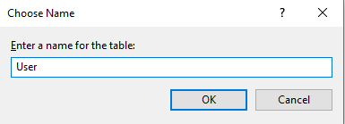
Рисунок 11. Диалоговое окно создания таблицы
Заполним поля в таблице основываясь на ER-диаграмме (Рисунок 12), после чего задаем первичный ключ (Рисунок 13)

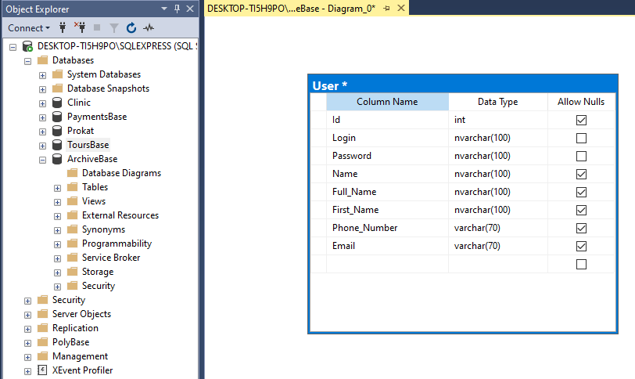
Рисунок 12. Заполненные поля таблицы

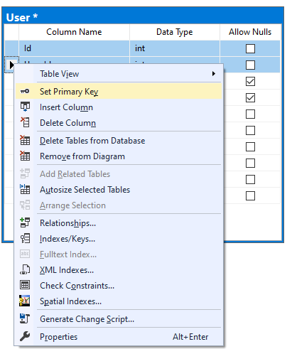
Рисунок 13. Присвоение первичных ключей

Проделать то же самое с остальными таблицами и необходимо сделать связи, для того чтобы сделать связи следует выбрать первичный ключ таблицы и потянуть мышкой до вторичного ключа другой таблицы, связь должна выглядеть, как на рисунке 14.

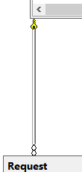
Рисунок 14. Связь между таблицами
Аналогичные действия выполняются для остальных связей и в итоге получится вот такая диаграмма (рисунок 15)
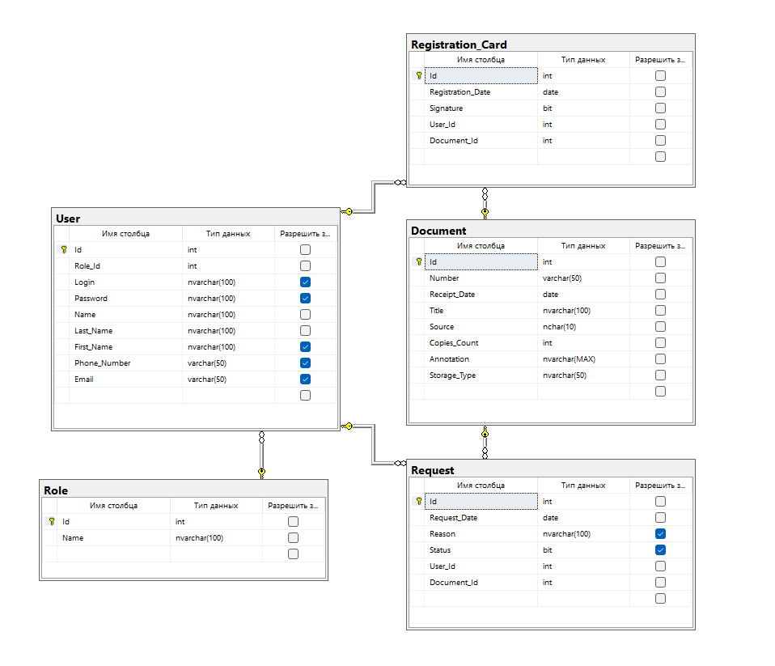
Рисунок 15. Диаграмма базы данных
В данной работе используется 5 таблиц базы данных. Сущность user (пользователь) имеет атрибуты: Id (уникальный ключ), Role_Id (Внешний ключ), Login (Логин), Password (Пароль), Name (Имя), Last_Name (Фамилия), First_Name (Отчество), Phone_Number (Номер телефона) и Email (почта). Сущность role (роль пользователя) имеет атрибуты: Id (Уникальный ключ) и Name (Название). Сущность document (документ) имеет атрибуты: Id (Уникальный ключ), Document_Number (Номер документа), Receipt_Date (Дата получения), Title (Заголовок), Source (Источник), Copies_Count (Количество копий), Annotation (Аннотация) и Storage_Type (Тип хранения). Сущность Registration_Card (Регистрационная карта) имеет атрибуты: Id (Уникальный ключ), Registration_Date (Дата регистрации), Signature (Подпись), User_Id (Внешний ключ) и Document_Id (Внешний ключ). Сущность request (запрос) имеет атрибуты: Id (Уникальный ключ), Request_Date (Дата запроса), Reason (Основание), Status (Статус), User_Id (Внешний ключ) и Document_Id (Внешний ключ).

  - Программирование информационной системы
    - Разработка модуля «Авторизация»
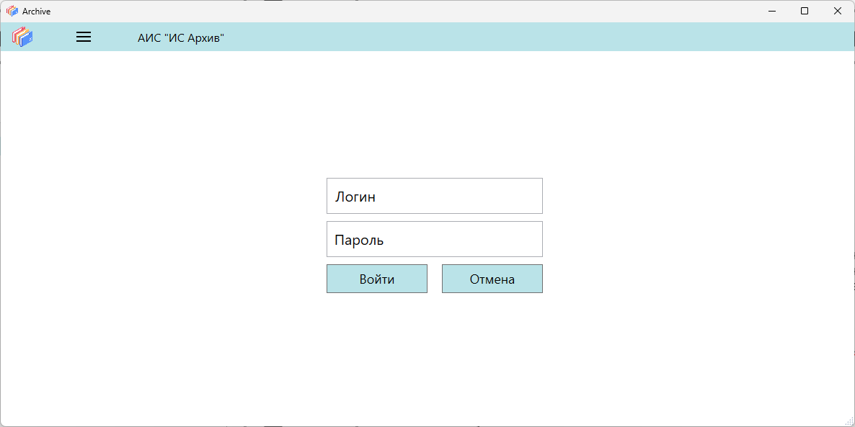
Рисунок 16. Окно «Авторизация»
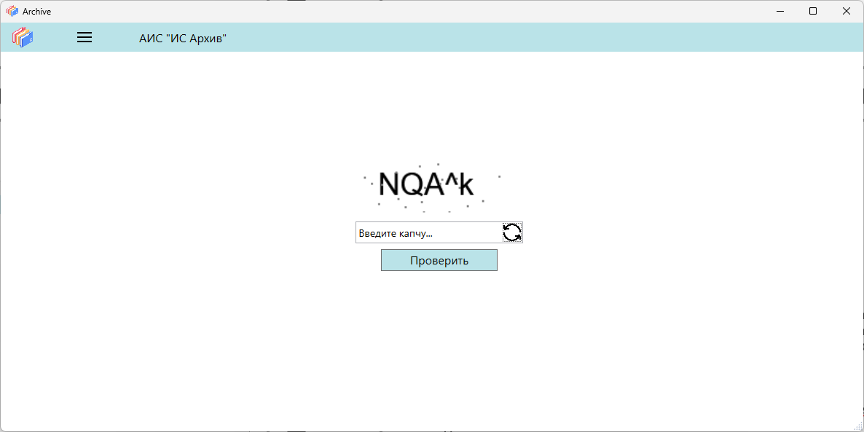
Рисунок 17. Окно «Капча»
Методы проверки логина, пароля и капчи:
private void VerifyCredentials()
{
string login = LoginBox.Text.Trim(); // Получение логина без пробелов
string password = PasswordBox.Password.Trim(); // Получение пароля без пробелов

StringBuilder errorMessage = new StringBuilder(); // Сбор ошибок ввода
if (string.IsNullOrWhiteSpace(password)) errorMessage.AppendLine("Введите пароль!");
if (string.IsNullOrWhiteSpace(login)) errorMessage.AppendLine("Введите логин!");

if (errorMessage.Length > 0) // Показ ошибки, если поля пустые
{
ShowError(errorMessage.ToString());
return;
}

var user = ArchiveBaseEntities.GetContext().User.AsEnumerable() // Поиск пользователя
.FirstOrDefault(u => u.Login == login);

if (user == null || user.Password != password) // Проверка корректности данных
{
if (!IsCaptchaInGracePeriod()) _failedAttempts++; // Увеличение счетчика
ShowError(user == null ? "Неверный логин!" : "Неверный пароль!");
_pendingLogin = null;
_pendingPassword = null;

if (IsCaptchaInGracePeriod()) return; // Пропуск капчи в режиме милосердия

if (_failedAttempts >= 3) // Показ капчи после 3 неудач
{
HideError();
_pendingLogin = login;
_pendingPassword = password;
RequestCaptcha();
}
return;
}

_pendingLogin = login; // Сохранение верного логина
_pendingPassword = password; // Сохранение верного пароля
AuthorizeUser(); // Авторизация пользователя
}
private void AuthorizeWithCaptcha()
{
string enteredCaptcha = CaptchaTextBox.Text.Trim(); // Получение введенной капчи

if (string.IsNullOrWhiteSpace(enteredCaptcha) || enteredCaptcha != _captchaText)
{
ShowError("Неверная капча! Попробуйте еще раз."); // Сообщение об ошибке
GenerateNewCaptcha(); // Обновление капчи
return;
}

_graceStartTime = DateTime.Now;
_captchaGraceUntil = _graceStartTime.Add(_captchaGracePeriod);
_smoothTimer.Start(); // Запуск плавного таймера

if (string.IsNullOrWhiteSpace(_pendingLogin) || string.IsNullOrWhiteSpace(_pendingPassword))
{
ShowError("Введите логин и пароль заново!");
_failedAttempts = 0;
HideCaptchaUI();
return;
}

var user = ArchiveBaseEntities.GetContext().User.AsEnumerable()
.FirstOrDefault(u => u.Login == _pendingLogin && u.Password == _pendingPassword);

if (user == null)
{
_failedAttempts++;
ShowError("Неверный логин или пароль!");
HideCaptchaUI();
return;
}

HideCaptchaUI();
_failedAttempts = 0;
HideError();
AuthorizeUser();
}
private void AuthorizeUser()
{
if (string.IsNullOrWhiteSpace(_pendingLogin) || string.IsNullOrWhiteSpace(_pendingPassword))
{
ShowError("Ошибка авторизации: данные отсутствуют!"); // Сообщение об ошибке
return;
}

var user = ArchiveBaseEntities.GetContext().User // Поиск пользователя для авторизации
.FirstOrDefault(u => u.Login == _pendingLogin && u.Password == _pendingPassword);

if (user == null) // Обработка ошибки авторизации
{
ShowError("Ошибка авторизации: неверные данные!"); // Сообщение об ошибке
_pendingLogin = null; // Очистка логина
_pendingPassword = null; // Очистка пароля
return;
}

string role = GetUserRole(_pendingLogin, _pendingPassword); // Получение роли пользователя
UserData.CurrentUserId = user.Id; // Сохранение ID пользователя
UserData.CurrentUserRole = role; // Сохранение роли в глобальных данных
UserData.CurrentUserName = user.Name; // Сохранение имени в глобальных данных

OnUserAuthorized?.Invoke(); // Вызов события авторизации
Manager.MainFrame.Navigate(new MainMenuPage(role)); // Переход на главную страницу
ResetLoginUI(); // Сброс интерфейса
}
Класс генерации капчи:
public static class CaptchaGenerator
{
private static Random _random = new Random(); // Генератор случайных чисел

public static string GenerateCaptchaText(int length = 5)
{
const string chars = "ABCDEFGHJKLMNPQRSTUVWXYZ123456789abcdefghjklmnpqrstuvwxyz!@#$%^&*()-_=+"; // Допустимые символы без похожих (I, O, 1, 0)
char[] captcha = new char[length]; // Массив для хранения символов капчи
for (int i = 0; i < length; i++) // Заполнение массива случайными символами
captcha[i] = chars[_random.Next(chars.Length)]; // Выбор случайного символа
return new string(captcha); // Преобразование массива в строку
}

public static BitmapImage GenerateCaptchaImage(string captchaText)
{
int width = 150, height = 50; // Размеры изображения капчи
DrawingVisual visual = new DrawingVisual(); // Объект для рисования
using (DrawingContext dc = visual.RenderOpen()) // Открытие контекста рисования
{
dc.DrawRectangle(Brushes.White, null, new Rect(0, 0, width, height)); // Отрисовка белого фона
Typeface typeface = new Typeface("Arial"); // Шрифт для текста капчи
FormattedText formattedText = new FormattedText( // Форматированный текст капчи
captchaText, // Текст для отображения
CultureInfo.InvariantCulture, // Инвариантная культура
FlowDirection.LeftToRight, // Направление текста слева направо
typeface, // Выбранный шрифт
30, // Размер шрифта
Brushes.Black, // Цвет текста
1.0); // Плотность пикселей
dc.DrawText(formattedText, new Point(15, 5)); // Отрисовка текста на изображении

for (int i = 0; i < 20; i++) // Добавление шума в виде случайных точек
{
double x = _random.Next(width); // Случайная X-координата
double y = _random.Next(height);// Случайная Y-координата
dc.DrawRectangle(Brushes.Gray, null, new Rect(x, y, 2, 2)); // Отрисовка серой точки
}
}

RenderTargetBitmap bitmap = new RenderTargetBitmap( // Создание растрового изображения
width, height, // Размеры изображения
96, 96, // Разрешение DPI
PixelFormats.Pbgra32); // Формат пикселей с альфа-каналом
bitmap.Render(visual); // Рендеринг визуального объекта в битмап

return ConvertBitmapToBitmapImage(bitmap); // Конвертация в BitmapImage
}

private static BitmapImage ConvertBitmapToBitmapImage(BitmapSource bitmap)
{
using (MemoryStream memory = new MemoryStream()) // Создание потока памяти
{
PngBitmapEncoder encoder = new PngBitmapEncoder(); // Кодировщик для PNG формата
encoder.Frames.Add(BitmapFrame.Create(bitmap)); // Добавление кадра из битмапа
encoder.Save(memory); // Сохранение в поток памяти

BitmapImage bitmapImage = new BitmapImage(); // Создание объекта BitmapImage
bitmapImage.BeginInit(); // Начало инициализации
bitmapImage.StreamSource = new MemoryStream(memory.ToArray()); // Установка источника данных
bitmapImage.CacheOption = BitmapCacheOption.OnLoad; // Загрузка в память сразу
bitmapImage.EndInit(); // Завершение инициализации
bitmapImage.Freeze(); // Заморозка для потокобезопасности

return bitmapImage; // Возврат готового изображения
}
}
}
В данном модуле было разработано окно авторизации и капча с проверкой логина и пароля пользователя, если 3 раза пользователь ввел неверный логин или пароль, то показывается капча если же он с первого раза ввел верный логин и пароль, то пользователь входит в систему.

    - Разработка модуля «Главное меню»
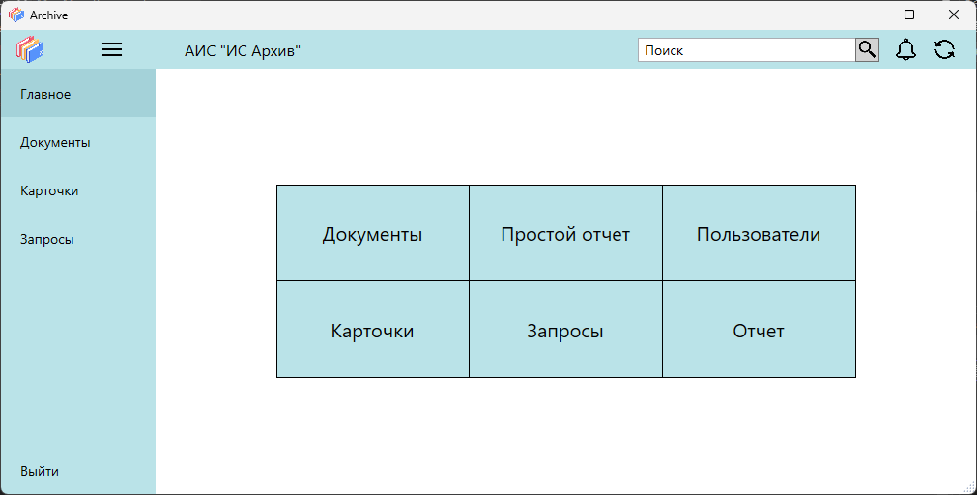
Рисунок 18. Окно «Главное меню»

Методы разграничения прав пользователей:
private void SetPermissionsBasedOnRole()
{
var mainGrid = this.Content as Grid;
switch (_Role)
{
case "Администратор":
AdminControlsVisibility(true);
ClerkControlsVisibility(true);
ArchivariusControlsVisibility(true);
Grid.SetRow(RegCardBtn, 2);
Grid.SetColumn(RegCardBtn, 1);
DocumentBtn.BorderThickness = new Thickness(1, 1, 1, 1);
SimpleRepBtn.BorderThickness = new Thickness(0, 1, 1, 1);
RegCardBtn.BorderThickness = new Thickness(1, 0, 1, 1);
Grid.SetRow(RequestBtn, 2);
Grid.SetColumn(RequestBtn, 2);
RequestBtn.BorderThickness = new Thickness(0, 0, 1, 1);
break;
case "Делопроизводитель":
AdminControlsVisibility(false);
ClerkControlsVisibility(true);
ArchivariusControlsVisibility(false);
Grid.SetRow(RegCardBtn, 1);
Grid.SetColumn(RegCardBtn, 3);
RegCardBtn.BorderThickness = new Thickness(0, 1, 1, 1);
break;
case "Архивариус":
AdminControlsVisibility(false);
ClerkControlsVisibility(true);
ArchivariusControlsVisibility(true);
Grid.SetRow(RegCardBtn, 1);
Grid.SetColumn(RegCardBtn, 3);
RegCardBtn.BorderThickness = new Thickness(0, 1, 1, 1);
RequestBtn.BorderThickness = new Thickness(1, 0, 1, 1);
break;
default:
MessageBox.Show($"Неизвестная роль: {_Role}", "Ошибка", MessageBoxButton.OK, MessageBoxImage.Error);
break;
}
}
private void AdminControlsVisibility(bool isVisible)
{
Visibility visibility = isVisible ? Visibility.Visible : Visibility.Collapsed;
ReportBtn.Visibility = visibility;
UserBtn.Visibility = visibility;
RegCardBtn.Visibility = visibility;
RequestBtn.Visibility = visibility;
}

private void ClerkControlsVisibility(bool isVisible)
{
Visibility visibility = isVisible ? Visibility.Visible : Visibility.Collapsed;
RegCardBtn.Visibility = visibility;
DocumentBtn.Visibility = visibility;
SimpleRepBtn.Visibility = visibility;
}

private void ArchivariusControlsVisibility(bool isVisible)
{
Visibility visibility = isVisible ? Visibility.Visible : Visibility.Collapsed;
RequestBtn.Visibility = visibility;
}
В данном модуле было разработано главное меню с разграничением прав пользователей и кнопками навигации по страницам, если роль пользователя «Администратор», то доступны все возможности, если роль пользователя «Архивариус» или «Делопроизводитель», то только часть функций.

    - Разработка модуля «Документы»
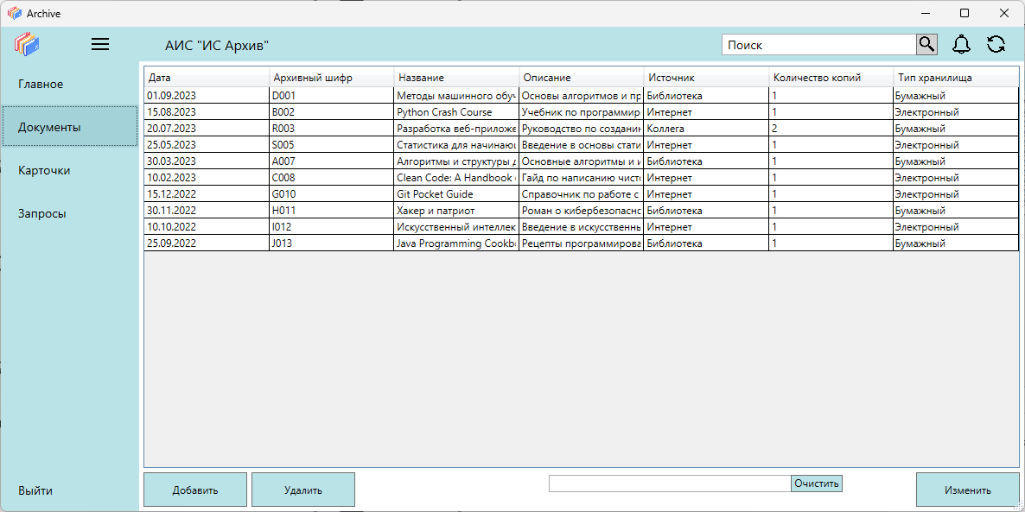
Рисунок 19. Окно «Документы»
Методы создания таблицы и загрузки данных в эту таблицу с возможностью изменения, удаления и добавления новых данных:
private void LoadData()
{
using (var context = new ArchiveBaseEntities()) // Подключение к базе данных
{
_allDocuments = context.Document.ToList(); // Загрузка документов в DataGrid
DataGridTable.ItemsSource = _allDocuments; // Установка источника данных
}
DataGridTable.IsReadOnly = true; // Установка режима "только чтение"
}
private void DelBtn_Click(object sender, RoutedEventArgs e)
{
var documentsForRemoving = DataGridTable.SelectedItems.Cast<Document>().ToList(); // Получение выбранных документов
if (documentsForRemoving.Count == 0) // Проверка наличия выбранных элементов
{
MessageBox.Show("Выберите хотя бы один элемент для удаления!", "Ошибка", MessageBoxButton.OK, MessageBoxImage.Warning);
return;
}

if (MessageBox.Show($"Вы точно хотите удалить {documentsForRemoving.Count} элементов?", // Подтверждение удаления
"Внимание", MessageBoxButton.YesNo, MessageBoxImage.Question) == MessageBoxResult.Yes)
{
try
{
using (var context = new ArchiveBaseEntities()) // Подключение к базе данных
{
foreach (var doc in documentsForRemoving) // Удаление каждого документа
{
var docToRemove = context.Document.Find(doc.Id); // Поиск документа в базе
if (docToRemove != null)
{
context.Registration_Card.RemoveRange(docToRemove.Registration_Card); // Удаление связанных карточек
context.Request.RemoveRange(docToRemove.Request); // Удаление связанных запросов
context.Document.Remove(docToRemove); // Удаление документа
}
}
context.SaveChanges(); // Сохранение изменений
}
MessageBox.Show("Данные удалены!"); // Уведомление об успешном удалении
LoadData(); // Перезагрузка данных
}
catch (Exception ex) // Обработка ошибок
{
MessageBox.Show($"Ошибка при удалении: {ex.Message}", "Ошибка", MessageBoxButton.OK, MessageBoxImage.Error);
}
}
}
private void EditBtn_Click(object sender, RoutedEventArgs e)
{
if (DataGridTable.IsReadOnly) // Переключение в режим редактирования
{
DataGridTable.IsReadOnly = false; // Разрешение редактирования
EditBtn.Content = "Сохранить"; // Изменение текста кнопки
}
else // Сохранение изменений
{
DataGridTable.IsReadOnly = true; // Блокировка редактирования
EditBtn.Content = "Изменить"; // Восстановление текста кнопки
SaveChanges(); // Сохранение изменений
}
}
private void SaveChanges()
{
using (var context = new ArchiveBaseEntities()) // Подключение к базе данных
{
if (newDocument != null && isAddingNewRow) // Добавление нового документа
{
// Проверка обязательных полей
if (string.IsNullOrWhiteSpace(newDocument.Title) ||
string.IsNullOrWhiteSpace(newDocument.Number) ||
string.IsNullOrWhiteSpace(newDocument.Source) ||
string.IsNullOrWhiteSpace(newDocument.Storage_Type))
{
RemoveEmptyRow(); // Удаление пустой строки при ошибке
return;
}

// Проверка Copies_Count
if (newDocument.Copies_Count <= 0)
{
RemoveEmptyRow();
MessageBox.Show("Количество копий должно быть больше 0. Строка удалена.", "Предупреждение", MessageBoxButton.OK, MessageBoxImage.Warning);
return;
}

context.Document.Add(newDocument); // Добавление нового документа в базу
}

foreach (var item in DataGridTable.Items) // Обновление существующих документов
{
if (item is Document doc && doc != newDocument) // Проверка типа и исключение нового документа
{
var docToUpdate = context.Document.Find(doc.Id); // Поиск документа в базе
if (docToUpdate != null) // Обновление полей документа
{
docToUpdate.Number = doc.Number;
docToUpdate.Receipt_Date = doc.Receipt_Date;
docToUpdate.Title = doc.Title;
docToUpdate.Annotation = doc.Annotation;
docToUpdate.Source = doc.Source;
docToUpdate.Copies_Count = doc.Copies_Count;
docToUpdate.Storage_Type = doc.Storage_Type;
}
}
}
context.SaveChanges(); // Сохранение изменений в базе
}

isAddingNewRow = false; // Сброс флага добавления
newDocument = null; // Очистка нового документа
LoadData(); // Перезагрузка данных
}
private void AddBtn_Click(object sender, RoutedEventArgs e)
{
if (isAddingNewRow) return; // Защита от повторного добавления

isAddingNewRow = true; // Установка флага добавления
newDocument = new Document // Создание нового документа
{
Receipt_Date = DateTime.Now, // Текущая дата
Number = "", // Пустой номер
Title = "", // Пустое название
Source = "", // Пустой источник
Copies_Count = 0, // Количество копий по умолчанию
Annotation = "", // Пустая аннотация
Storage_Type = StorageTypes.FirstOrDefault() // Первый тип хранения
};

var items = DataGridTable.ItemsSource as List<Document>; // Получение текущего списка
if (items != null) // Добавление нового документа в список
{
items.Add(newDocument);
DataGridTable.ItemsSource = null; // Сброс источника данных
DataGridTable.ItemsSource = items; // Переустановка источника данных
}

DataGridTable.SelectedItem = newDocument; // Установка фокуса на новую строку

foreach (var item in DataGridTable.Items) // Блокировка других строк
{
if (item is Document doc && doc != newDocument)
{
var row = DataGridTable.ItemContainerGenerator.ContainerFromItem(doc) as DataGridRow;
if (row != null) row.IsEnabled = false; // Отключение строки
}
}

DataGridTable.IsReadOnly = false; // Разрешение редактирования
EditBtn.Content = "Сохранить"; // Изменение текста кнопки
}
В данном модуле была разработана таблица документов, которая получает данные из базы данных и дается возможность их изменить.
    - Разработка модуля «Карточки»
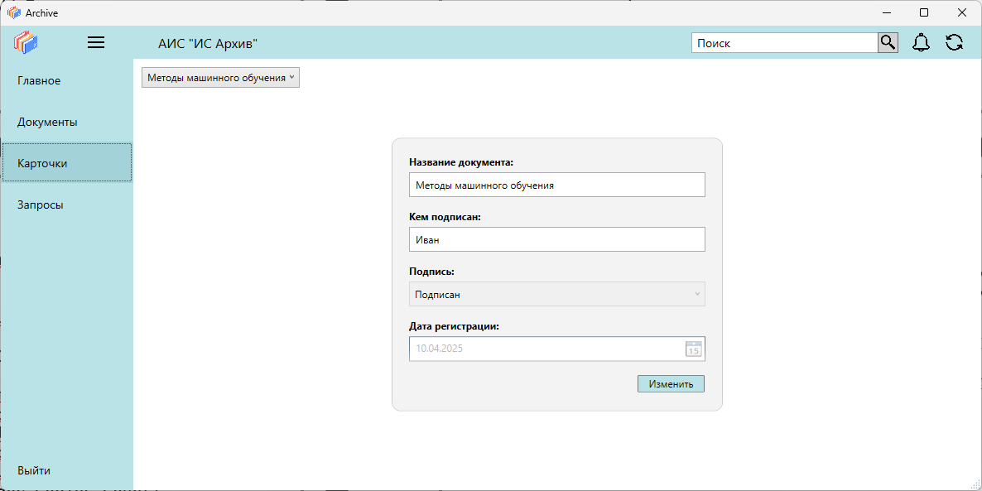
Рисунок 20. Окно «Карточки»
Методы разграничения прав для кнопки «Изменить»:
private void EditBtn_Click(object sender, RoutedEventArgs e)
{
if (!isEditMode) // Переключение в режим редактирования
{
if (currentUserRole != "Администратор") // Проверка прав для не-администраторов
{
if (selectedRegCard != null && selectedRegCard.Signature == true) // Блокировка редактирования подписанных документов
{
MessageBox.Show("Документ уже подписан и не может быть изменен");
return;
}
}

isEditMode = true; // Включение режима редактирования
EditBtn.Content = "Сохранить"; // Изменение текста кнопки
TitleTextBox.IsReadOnly = false; // Разрешение редактирования названия
SignatureСomboBox.IsEnabled = true; // Разрешение выбора статуса
RegistrationDatePicker.IsEnabled = true; // Разрешение выбора даты

if (currentUserRole != "Администратор") // Установка имени для не-администраторов
{
SignedByTextBox.Text = Users.FirstOrDefault(u => u.Id == currentUserId)?.Name ?? "Неизвестно";
}

if (selectedRegCard == null || selectedRegCard.Signature == false || currentUserRole == "Администратор") // Установка текущей даты
{
RegistrationDatePicker.SelectedDate = DateTime.Now;
}
}
else // Сохранение изменений
{
if (string.IsNullOrWhiteSpace(TitleTextBox.Text) || // Проверка заполнения полей
SignatureСomboBox.SelectedIndex == -1 ||
!RegistrationDatePicker.SelectedDate.HasValue)
{
MessageBox.Show("Поля не должны быть пустыми. Изменения отменены.");
return;
}

using (var context = new ArchiveBaseEntities()) // Подключение к базе данных
{
if (DocumentComboBox.SelectedItem is Document selectedDoc) // Обработка выбранного документа
{
var doc = context.Document.Find(selectedDoc.Id); // Поиск документа в базе
if (doc != null)
doc.Title = TitleTextBox.Text; // Обновление названия документа

var regCard = context.Registration_Card.FirstOrDefault(rc => rc.Document_Id == selectedDoc.Id); // Поиск карточки
if (regCard != null) // Обновление существующей карточки
{
regCard.Signature = (bool)SignatureСomboBox.SelectedValue; // Обновление статуса подписи
regCard.Registration_Date = RegistrationDatePicker.SelectedDate.Value; // Обновление даты
if (currentUserRole != "Администратор") // Обновление ID пользователя для не-администраторов
regCard.User_Id = currentUserId;
}
else // Создание новой карточки
{
regCard = new Registration_Card
{
Document_Id = selectedDoc.Id,
User_Id = currentUserId,
Signature = (bool)SignatureСomboBox.SelectedValue,
Registration_Date = RegistrationDatePicker.SelectedDate.Value
};
context.Registration_Card.Add(regCard); // Добавление карточки в базу
}
context.SaveChanges(); // Сохранение изменений в базе
}
}

MessageBox.Show("Изменения сохранены."); // Уведомление о сохранении
isEditMode = false; // Выход из режима редактирования
EditBtn.Content = "Изменить"; // Восстановление текста кнопки
TitleTextBox.IsReadOnly = true; // Блокировка редактирования названия
SignatureСomboBox.IsEnabled = false;// Блокировка выбора статуса
RegistrationDatePicker.IsEnabled = false; // Блокировка выбора даты

LoadDocuments(); // Перезагрузка документов
LoadRegistrationCards(); // Перезагрузка карточек
DocumentComboBox_SelectionChanged(DocumentComboBox, null); // Обновление UI
}
}
В данном модуле была разработана страница карточек документов с разграничением прав и возможностью их изменения.

    - Разработка модуля «Запросы»
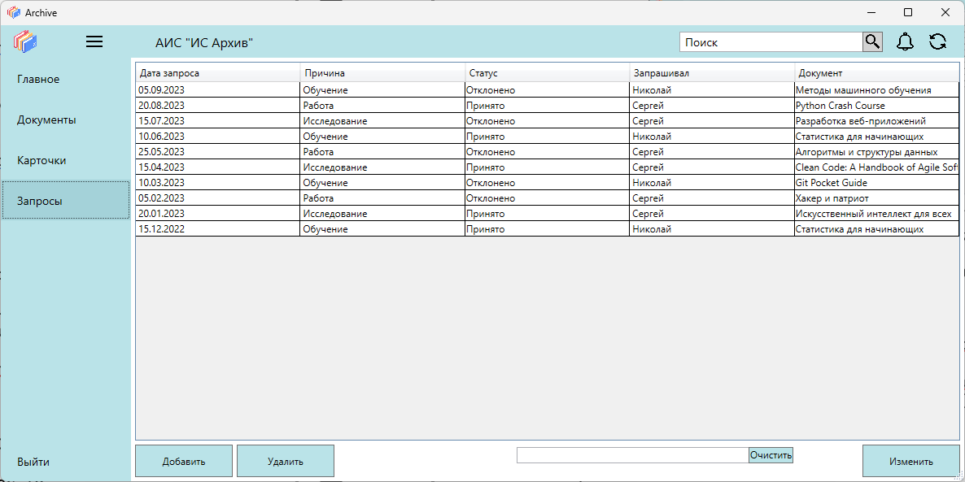
Рисунок 21. Окно «Запросы»
Методы создания таблицы и удаления, изменения и добавления данных в эту таблицу:
private void DelBtn_Click(object sender, RoutedEventArgs e)
{
var selectedRequests = DataGridTable.SelectedItems.Cast<Request>().ToList(); // Получение выбранных запросов
if (selectedRequests.Count == 0) // Проверка наличия выбранных элементов
{
MessageBox.Show("Выберите хотя бы один элемент для удаления!", "Ошибка", MessageBoxButton.OK, MessageBoxImage.Warning);
return;
}

if (MessageBox.Show($"Вы точно хотите удалить {selectedRequests.Count} элементов?", // Подтверждение удаления
"Внимание", MessageBoxButton.YesNo, MessageBoxImage.Question) == MessageBoxResult.Yes)
{
try
{
using (var context = new ArchiveBaseEntities()) // Подключение к базе данных
{
foreach (var req in selectedRequests) // Удаление каждого запроса
{
var reqToRemove = context.Request.Find(req.Id); // Поиск запроса в базе
if (reqToRemove != null)
context.Request.Remove(reqToRemove); // Удаление запроса
}
context.SaveChanges(); // Сохранение изменений
}
MessageBox.Show("Данные удалены!"); // Уведомление об успешном удалении
LoadData(); // Перезагрузка данных
}
catch (Exception ex) // Обработка ошибок
{
MessageBox.Show($"Ошибка при удалении: {ex.Message}", "Ошибка", MessageBoxButton.OK, MessageBoxImage.Error);
}
}
}
private void EditBtn_Click(object sender, RoutedEventArgs e)
{
if (DataGridTable.IsReadOnly) // Переключение в режим редактирования
{
DataGridTable.IsReadOnly = false; // Разрешение редактирования
EditBtn.Content = "Сохранить"; // Изменение текста кнопки
}
else // Сохранение изменений
{
DataGridTable.IsReadOnly = true; // Блокировка редактирования
EditBtn.Content = "Изменить"; // Восстановление текста кнопки
SaveChanges(); // Сохранение изменений
}
}
private void SaveChanges()
{
try
{
using (var context = new ArchiveBaseEntities()) // Подключение к базе данных
{
if (isAddingNewRow && newRequest != null) // Добавление нового запроса
{
if (string.IsNullOrWhiteSpace(newRequest.Reason) || newRequest.Document_Id == 0) // Проверка обязательных полей
{
RemoveEmptyRow(); // Удаление пустой строки при ошибке
return;
}
var requestToAdd = new Request // Создание нового запроса
{
Request_Date = newRequest.Request_Date,
Reason = newRequest.Reason,
Status = newRequest.Status,
User_Id = newRequest.User_Id,
Document_Id = newRequest.Document_Id
};
context.Request.Add(requestToAdd); // Добавление запроса в базу
context.SaveChanges(); // Сохранение изменений
}

foreach (var req in Requests.Where(r => r.Id != 0)) // Обновление существующих запросов
{
var reqToUpdate = context.Request.Find(req.Id); // Поиск запроса в базе
if (reqToUpdate != null) // Обновление полей
{
reqToUpdate.Request_Date = req.Request_Date;
reqToUpdate.Reason = req.Reason;
reqToUpdate.Status = req.Status;
reqToUpdate.Document_Id = req.Document_Id;
}
}
context.SaveChanges(); // Сохранение всех изменений
}
isAddingNewRow = false; // Сброс флага добавления
newRequest = null; // Очистка нового запроса
LoadData(); // Перезагрузка данных
}
catch (Exception ex) // Обработка ошибок
{
MessageBox.Show($"Ошибка при сохранении: {ex.Message}", "Ошибка", MessageBoxButton.OK, MessageBoxImage.Error);
}
}
private void AddBtn_Click(object sender, RoutedEventArgs e)
{
if (isAddingNewRow) return; // Защита от повторного добавления

isAddingNewRow = true; // Установка флага добавления
var currentUser = Users.FirstOrDefault(u => u.Id == currentUserId); // Поиск текущего пользователя
newRequest = new Request // Создание нового запроса
{
Id = 0, // ID=0 для новой записи
Request_Date = DateTime.Now, // Текущая дата
Reason = "", // Пустое основание
Status = null, // Статус не установлен
User_Id = currentUserId, // ID текущего пользователя
Document_Id = 0, // Документ не выбран
Document = null, // Связанный документ не установлен
User = currentUser // Данные текущего пользователя
};

Requests.Add(newRequest); // Добавление в коллекцию
DataGridTable.SelectedItem = newRequest; // Установка фокуса на новую строку
DataGridTable.ScrollIntoView(newRequest); // Прокрутка к новой строке
DataGridTable.IsReadOnly = false; // Разрешение редактирования
EditBtn.Content = "Сохранить"; // Изменение текста кнопки
}
В данном модуле была разработана таблица запросов с возможностью изменения, добавления и удаления данных из базы данных.

    - Разработка модуля «Пользователи»
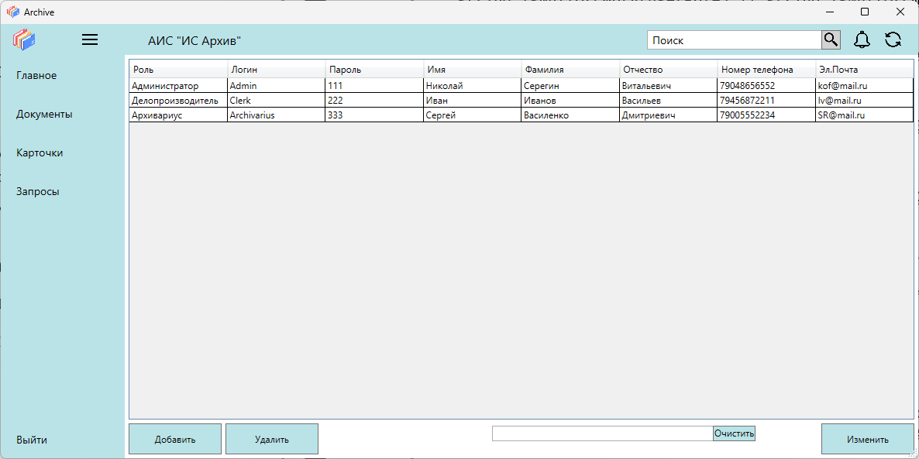
Рисунок 22. Окно «Пользователи»
Методы создания таблицы и удаления, изменения и добавления данных в эту таблицу:
private void DelBtn_Click(object sender, RoutedEventArgs e)
{
var UsersForRemoving = DataGridTable.SelectedItems.Cast<User>().ToList(); // Получение выбранных пользователей
if (UsersForRemoving.Count == 0) // Проверка наличия выбранных элементов
{
MessageBox.Show("Выберите хотя бы один элемент для удаления!", "Ошибка", MessageBoxButton.OK, MessageBoxImage.Warning);
return;
}

if (MessageBox.Show($"Вы точно хотите удалить {UsersForRemoving.Count} элементов?", // Подтверждение удаления
"Внимание", MessageBoxButton.YesNo, MessageBoxImage.Question) == MessageBoxResult.Yes)
{
try
{
using (var context = new ArchiveBaseEntities()) // Подключение к базе данных
{
foreach (var usr in UsersForRemoving) // Удаление каждого пользователя
{
var usrToRemove = context.User.Find(usr.Id); // Поиск пользователя в базе
if (usrToRemove != null)
{
context.Registration_Card.RemoveRange(usrToRemove.Registration_Card); // Удаление связанных карточек
context.Request.RemoveRange(usrToRemove.Request); // Удаление связанных запросов
context.User.Remove(usrToRemove); // Удаление пользователя
}
}
context.SaveChanges(); // Сохранение изменений
}
MessageBox.Show("Данные удалены!"); // Уведомление об успешном удалении
LoadData(); // Перезагрузка данных
}
catch (Exception ex) // Обработка ошибок
{
MessageBox.Show($"Ошибка при удалении: {ex.Message}", "Ошибка", MessageBoxButton.OK, MessageBoxImage.Error);
}
}
}

private void EditBtn_Click(object sender, RoutedEventArgs e)
{
if (DataGridTable.IsReadOnly) // Переключение в режим редактирования
{
DataGridTable.IsReadOnly = false; // Разрешение редактирования
EditBtn.Content = "Сохранить"; // Изменение текста кнопки
}
else // Сохранение изменений
{
DataGridTable.IsReadOnly = true; // Блокировка редактирования
EditBtn.Content = "Изменить"; // Восстановление текста кнопки
SaveChanges(); // Сохранение изменений
}
}

private void SaveChanges()
{
using (var context = new ArchiveBaseEntities()) // Подключение к базе данных
{
if (newUser != null && isAddingNewRow) // Добавление нового пользователя
{
if (string.IsNullOrWhiteSpace(newUser.Login) || // Проверка обязательных полей
string.IsNullOrWhiteSpace(newUser.Password))
{
RemoveEmptyRow(); // Удаление пустой строки при ошибке
return;
}
newUser.Role = Roles.FirstOrDefault(r => r.Id == newUser.Role_Id); // Установка роли
context.User.Add(newUser); // Добавление пользователя в базу
}

foreach (var item in DataGridTable.Items) // Обновление существующих пользователей
{
if (item is User usr && usr != newUser) // Проверка типа и исключение нового пользователя
{
var usrToUpdate = context.User.Include(u => u.Role).FirstOrDefault(u => u.Id == usr.Id); // Поиск пользователя
if (usrToUpdate != null) // Обновление полей
{
usrToUpdate.Role_Id = usr.Role_Id;
usrToUpdate.Role = Roles.FirstOrDefault(r => r.Id == usr.Role_Id);
usrToUpdate.Login = usr.Login;
usrToUpdate.Password = usr.Password;
usrToUpdate.Name = usr.Name;
usrToUpdate.Last_Name = usr.Last_Name;
usrToUpdate.First_Name = usr.First_Name;
usrToUpdate.Phone_Number = usr.Phone_Number;
usrToUpdate.Email = usr.Email;
}
}
}
context.SaveChanges(); // Сохранение изменений
}
isAddingNewRow = false; // Сброс флага добавления
newUser = null; // Очистка нового пользователя
LoadData(); // Перезагрузка данных
}
private void AddBtn_Click(object sender, RoutedEventArgs e)
{
if (isAddingNewRow) return; // Защита от повторного добавления

isAddingNewRow = true; // Установка флага добавления
newUser = new User // Создание нового пользователя
{
Role_Id = (int)(Roles.FirstOrDefault()?.Id),
Login = "", // Пустой логин
Password = "", // Пустой пароль
Name = "", // Пустое имя
Last_Name = "", // Пустая фамилия
First_Name = "", // Пустое отчество
Phone_Number = "", // Пустой номер телефона
Email = "", // Пустой email
Role = Roles.FirstOrDefault() // Первая роль по умолчанию
};

var items = DataGridTable.ItemsSource as List<User>; // Получение текущего списка
if (items != null) // Добавление нового пользователя
{
items.Add(newUser);
DataGridTable.ItemsSource = null; // Сброс источника данных
DataGridTable.ItemsSource = items; // Переустановка источника данных
}

DataGridTable.SelectedItem = newUser; // Установка фокуса на новую строку

foreach (var item in DataGridTable.Items) // Блокировка других строк
{
if (item is User usr && usr != newUser)
{
var row = DataGridTable.ItemContainerGenerator.ContainerFromItem(usr) as DataGridRow;
if (row != null) row.IsEnabled = false; // Отключение строки
}
}

DataGridTable.IsReadOnly = false; // Разрешение редактирования
EditBtn.Content = "Сохранить"; // Изменение текста кнопки
}
В данном модуле была разработана таблица пользователей с возможностью изменения, добавления и удаления данных из базы данных.

    - Разработка модуля «Отчет»
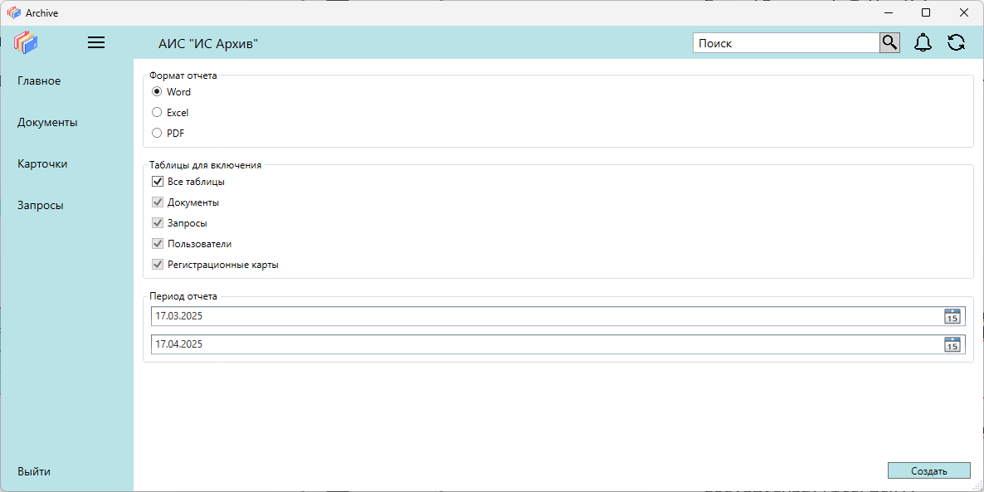
Рисунок 23. Окно «Отчет»
Класс экспорта данных из базы данных в Word, PDF и в Excel документ:
public static void ExportToWord(string filePath, List<string> selectedTables, DateTime? startDate, DateTime? endDate, string userRole, string format)
{
Word.Application wordApp = null;
Word.Document doc = null;
try
{
if (string.IsNullOrEmpty(filePath) || selectedTables == null || string.IsNullOrEmpty(userRole) || string.IsNullOrEmpty(format))
{
MessageBox.Show("Ошибка: некорректные параметры экспорта!", "Ошибка", MessageBoxButton.OK, MessageBoxImage.Error);
return;
}

using (var context = new ArchiveBaseEntities())
{
var data = new
{
Documents = context.Document.ToList() ?? new List<Document>(),
Requests = context.Request.Include("User").Include("Document").ToList() ?? new List<Request>(),
Users = context.User.Include("Role").ToList() ?? new List<User>(),
RegistrationCards = context.Registration_Card.Include("User").Include("Document").ToList() ?? new List<Registration_Card>()
};

// Фильтрация по периоду, если указан
if (startDate.HasValue && endDate.HasValue)
{
data = new
{
Documents = data.Documents.Where(d => d.Receipt_Date >= startDate && d.Receipt_Date <= endDate).ToList(),
Requests = data.Requests.Where(r => r.Request_Date >= startDate && r.Request_Date <= endDate).ToList(),
Users = data.Users, // Пользователи не фильтруются по дате
RegistrationCards = data.RegistrationCards.Where(c => c.Registration_Date >= startDate && c.Registration_Date <= endDate).ToList()
};
}

// Учет роли: делопроизводитель не видит запросы
if (userRole == "Делопроизводитель")
{
selectedTables.Remove("Requests");
}

// Удаляем существующий файл, если он есть
if (File.Exists(filePath))
File.Delete(filePath);

wordApp = new Word.Application();
wordApp.Visible = false;
wordApp.DisplayAlerts = Word.WdAlertLevel.wdAlertsNone; // Отключаем предупреждения

doc = wordApp.Documents.Add();

SetDocumentStyles(doc);
AddTitle(doc, startDate.HasValue ? $"Отчет за период {startDate.Value:dd.MM.yyyy} - {endDate.Value:dd.MM.yyyy}" : "Отчет");

bool isFirstTable = true;
foreach (var table in selectedTables)
{
if (!isFirstTable && doc.Paragraphs.Count > 1)
AddPageBreak(doc);

switch (table)
{
case "Documents":
if (data.Documents.Any())
ExportDocumentsToWord(doc, data.Documents);
break;
case "Requests":
if (data.Requests.Any())
ExportRequestsToWord(doc, data.Requests);
break;
case "Users":
if (data.Users.Any())
ExportUsersToWord(doc, data.Users);
break;
case "RegistrationCards":
if (data.RegistrationCards.Any())
ExportRegistrationCardsToWord(doc, data.RegistrationCards);
break;
default:
MessageBox.Show($"Неизвестная таблица: {table}", "Ошибка", MessageBoxButton.OK, MessageBoxImage.Warning);
break;
}
isFirstTable = false;
}

// Определяем формат сохранения
Word.WdSaveFormat saveFormat = format.Equals("PDF", StringComparison.OrdinalIgnoreCase)
? Word.WdSaveFormat.wdFormatPDF
: Word.WdSaveFormat.wdFormatDocumentDefault;

// Сохраняем только один раз
doc.SaveAs2(filePath, saveFormat);

// Закрываем без сохранения изменений
object doNotSave = Word.WdSaveOptions.wdDoNotSaveChanges;
doc.Close(ref doNotSave);
wordApp.Quit();

// Освобождаем ресурсы
ReleaseWordObjects(doc, wordApp);

OpenExportedFile(filePath);
}
}
catch (Exception ex)
{
// Закрываем при ошибке
if (doc != null)
{
object doNotSave = Word.WdSaveOptions.wdDoNotSaveChanges;
doc.Close(ref doNotSave);
}
if (wordApp != null) wordApp.Quit();

MessageBox.Show($"Ошибка: {ex.Message}", "Ошибка экспорта", MessageBoxButton.OK, MessageBoxImage.Error);
}
}
public static void ExportToExcel(string filePath, List<string> selectedTables, string userRole, DateTime? startDate, DateTime? endDate)
{
try
{
if (string.IsNullOrEmpty(filePath) || selectedTables == null || string.IsNullOrEmpty(userRole))
{
MessageBox.Show("Ошибка: некорректные параметры экспорта!", "Ошибка", MessageBoxButton.OK, MessageBoxImage.Error);
return;
}

using (var context = new ArchiveBaseEntities())
{
var documents = context.Document.ToList() ?? new List<Document>();
var requests = context.Request.Include("User").Include("Document").ToList() ?? new List<Request>();
var users = context.User.Include("Role").ToList() ?? new List<User>();
var regCards = context.Registration_Card.Include("User").Include("Document").ToList() ?? new List<Registration_Card>();

// Фильтрация по периоду, если указан
if (startDate.HasValue && endDate.HasValue)
{
documents = documents.Where(d => d.Receipt_Date >= startDate && d.Receipt_Date <= endDate).ToList();
requests = requests.Where(r => r.Request_Date >= startDate && r.Request_Date <= endDate).ToList();
regCards = regCards.Where(c => c.Registration_Date >= startDate && c.Registration_Date <= endDate).ToList();
}

// Учет роли: делопроизводитель не видит запросы
if (userRole == "Делопроизводитель")
{
selectedTables.Remove("Requests");
}

if (!selectedTables.Any())
{
MessageBox.Show("Нет данных для экспорта!", "Ошибка", MessageBoxButton.OK, MessageBoxImage.Warning);
return;
}

if (File.Exists(filePath))
File.Delete(filePath);

Excel.Application excelApp = new Excel.Application();
excelApp.Visible = false;
Excel.Workbook workbook = excelApp.Workbooks.Add();

// Удаление лишних листов, оставляем один
while (workbook.Sheets.Count > 1)
((Excel.Worksheet)workbook.Sheets[workbook.Sheets.Count]).Delete();

// Обрабатываем каждую таблицу
int sheetIndex = 1;
foreach (var table in selectedTables)
{
Excel.Worksheet sheet;
if (sheetIndex == 1)
{
sheet = (Excel.Worksheet)workbook.Sheets[1]; // Используем первый лист
}
else
{
sheet = (Excel.Worksheet)workbook.Sheets.Add(After: workbook.Sheets[workbook.Sheets.Count]);
}

switch (table)
{
case "Documents":
if (documents.Any())
{
sheet.Name = "Документы";
ExportDocumentsToExcel(sheet, documents);
}
break;
case "Requests":
if (requests.Any())
{
sheet.Name = "Запросы";
ExportRequestsToExcel(sheet, requests);
}
break;
case "Users":
if (users.Any())
{
sheet.Name = "Пользователи";
ExportUsersToExcel(sheet, users);
}
break;
case "RegistrationCards":
if (regCards.Any())
{
sheet.Name = "Рег. карты";
ExportRegistrationCardsToExcel(sheet, regCards);
}
break;
default:
MessageBox.Show($"Неизвестная таблица: {table}", "Ошибка", MessageBoxButton.OK, MessageBoxImage.Warning);
break;
}
sheetIndex++;
}

// Удаляем пустые листы, если они остались
for (int i = workbook.Sheets.Count; i > selectedTables.Count; i--)
{
((Excel.Worksheet)workbook.Sheets[i]).Delete();
}

workbook.SaveAs(filePath);
workbook.Close();
excelApp.Quit();

ReleaseExcelObjects(workbook, excelApp);
OpenExportedFile(filePath);
}
}
catch (Exception ex)
{
MessageBox.Show($"Ошибка при экспорте в Excel: {ex.Message}\nStackTrace: {ex.StackTrace}", "Ошибка", MessageBoxButton.OK, MessageBoxImage.Error);
}
}
В данном модуле было разработано окно с выбором типа отчета с экспортом таблиц базы данных в Word, PDF, EXCEL.
В третьей главе дипломного проекта была разработана структура базы данных информационной системы «Архив», а также реализованы основные функциональные модули приложения.
В процессе разработки были созданы модули авторизации пользователей, главного меню, работы с документами, регистрационными карточками, запросами, пользователями и отчетностью. Реализована система разграничения прав доступа между администратором, архивариусом и делопроизводителем.
Разработанная система обеспечивает автоматизацию основных процессов архивного учета и хранения документов, позволяет выполнять быстрый поиск информации, формировать отчетность и обеспечивать безопасное хранение данных.
Проведенная реализация подтверждает возможность практического применения разработанной информационной системы для автоматизации деятельности архивных подразделений организаций.

ЗАКЛЮЧЕНИЕ
В ходе выполнения дипломного проекта была разработана информационная система «Архив», предназначенная для автоматизации процессов учёта, хранения, поиска и выдачи архивных документов.
В процессе работы был проведён анализ предметной области, разработано техническое задание, выполнено моделирование бизнес-процессов и выбран необходимый инструментарий разработки. В качестве основных технологий использовались платформа .NET, язык программирования C#, технология WPF, СУБД Microsoft SQL Server и Entity Framework.
В практической части проекта была спроектирована база данных и реализованы основные функциональные модули системы: авторизация пользователей, работа с документами, регистрационными карточками, запросами, пользователями и отчётностью. Также реализовано разграничение прав доступа в соответствии с ролями пользователей.
Проведённое тестирование подтвердило корректность работы системы и соответствие реализованного функционала поставленным требованиям. Использование разработанного программного продукта позволяет сократить время обработки документов, ускорить поиск информации и повысить эффективность работы архивного подразделения.
Практическая значимость проекта заключается в возможности внедрения системы в организациях различного типа. Исходный код проекта размещён в репозитории GitHub https://github.com/5sway/Archive и может быть использован для дальнейшего развития и расширения функциональности информационной системы.

СПИСОК ИСПОЛЬЗОВАННЫХ ИСТОЧНИКОВ И ЛИТЕРАТУРЫ
- Архангельский, А. Я. Программирование в C# / А. Я. Архангельский. – М.: Бином, 2021. – 608 с.
- Васильев, А. Н. Программирование на C# для начинающих / А. Н. Васильев. – СПб.: Питер, 2022. – 496 с.
- ГОСТ 2.105–95. Общие требования к текстовым документам. – М.: Стандартинформ, 2005. – 28 с.
- ГОСТ 7.1–2003. Библиографическая запись. Библиографическое описание. Общие требования и правила составления. – М.: ИПК Издательство стандартов, 2004. – 166 с.
- Голицына, О. Л. Базы данных: учебное пособие / О. Л. Голицына. – М.: Форум, 2021. – 400 с.
- Дейт, К. Дж. Введение в системы баз данных / К. Дж. Дейт. – М.: Вильямс, 2020. – 1328 с.
- Кузнецов, С. Д. Базы данных: учебник / С. Д. Кузнецов. – М.: Академия, 2021. – 496 с.
- Мак-Дональд, М. WPF: базовый курс / М. Мак-Дональд. – М.: Вильямс, 2021. – 1056 с.
- Microsoft Documentation. .NET Documentation [Электронный ресурс]. – Режим доступа: https://learn.microsoft.com/ (дата обращения: 20.05.2026).
- Microsoft Documentation. C# Documentation [Электронный ресурс]. – Режим доступа: https://learn.microsoft.com/ (дата обращения: 21.05.2026).
- Microsoft Documentation. Entity Framework Core Documentation [Электронный ресурс]. – Режим доступа: https://learn.microsoft.com/ (дата обращения: 21.05.2026).
- Microsoft Documentation. SQL Server Documentation [Электронный ресурс]. – Режим доступа: https://learn.microsoft.com/ (дата обращения: 22.05.2026).
- Microsoft Documentation. WPF Documentation [Электронный ресурс]. – Режим доступа: https://learn.microsoft.com/ (дата обращения: 23.05.2026).
- Microsoft SQL Server 2022. Руководство администратора. – М.: Эксмо, 2023. – 784 с.
- Павловская, Т. А. C#. Программирование на языке высокого уровня / Т. А. Павловская. – СПб.: Питер, 2022. – 432 с.
- Петцольд, Ч. Программирование для Windows на C# / Ч. Петцольд. – СПб.: Питер, 2020. – 912 с.
- Прайс, М. C# 10 и .NET 6. Современная кроссплатформенная разработка / М. Прайс. – СПб.: Питер, 2023. – 832 с.
- Рихтер, Д. CLR via C#. Программирование на платформе Microsoft .NET Framework / Д. Рихтер. – СПб.: Питер, 2021. – 896 с.
- Силбершатц, А. Концепции систем баз данных / А. Силбершатц. – М.: Вильямс, 2021. – 1440 с.
- Троелсен, Э. Язык программирования C# 12 и платформа .NET 8 / Э. Троелсен, Ф. Джепикс. – СПб.: Питер, 2024. – 1152 с.
РЕЦЕНЗИЯ
на дипломный проект студента
Серегина Николая Витальевича
^{(фамилия, имя, отчество)}
по теме:
Разработка информационной системы «Архив»
1. Актуальность, новизна
2.Оценка содержания дипломной работы
3. Отличительные положительные стороны дипломной работы
4. Практическое значение дипломной работы
5. Недостатки дипломной работы
6. Рекомендуемая оценка

Рецензент (ФИО, должность, место работы)

Дата_______________ ________________
^{подпись}

С отзывом ознакомлен «____» ________202___ г. ________________
^{подпись студента}

ОТЗЫВ РУКОВОДИТЕЛЯ
на дипломный проект
Студента: Серегина Николая Витальевича
Курс: 4
Группа: ИСП-22
По специальности: Информационные системы и программирование
Код: 09.02.07
Тема: Разработка информационной системы «Архив»

1. Общая характеристика дипломной работы (проекта)____________________
____________________________________________________________________
____________________________________________________________________

2.Соответствие заданию по объему и степени разработки основных разделов
дипломной работы (проекта)_________________________________________
__________________________________________________________________
__________________________________________________________________
3. Положительные стороны работы____________________________________
____________________________________________________________________
____________________________________________________________________

4.Замечания и недостатки______________________________________________
____________________________________________________________________
____________________________________________________________________
____________________________________________________________________

5. Степень самостоятельности обучающегося при разработке вопросов темы
___________________________________________________________________
___________________________________________________________________
6. Рекомендуемая оценка руководителем _______________________________

Руководитель: ____________________________ ________________
^{подпись}

С отзывом ознакомлен «____» ________202___ г. ________________
^{подпись студента}

